МИНИСТЕРСТВО ОБРАЗОВАНИЯ РЕСПУБЛИКИ БЕЛАРУСЬ  
Учреждение образования «БЕЛОРУССКИЙ ГОСУДАРСТВЕННЫЙ   
ТЕХНОЛОГИЧЕСКИЙ УНИВЕРСИТЕТ»

Факультет Информационных технологий

Кафедра Информационных систем и технологий

Специальность 6-05-0612-01 Программная инженерия

**ПОЯСНИТЕЛЬНАЯ ЗАПИСКА КУРСОВОГО ПРОЕКТА**

по дисциплине «Компьютерные языки разметки»

Тема «Веб-сайт туристического агентства»

**Исполнитель**

студент 1 курса 9 группы ______________ С. А. Ермоленко

подпись, дата

**Руководитель**

ассистент ______________ В. А. Алешаускас

должность, учен. степень, ученое звание подпись, дата

Допущен(а) к защите __________________________________ _______________

__________________________________ _______________

__________________________________ _______________

дата, подпись

Курсовой проект защищен с оценкой

Руководитель _______________ ___________ В. А. Алешаускас

подпись дата инициалы и фамилия

Минск 2024

Содержание

|  |  |
| --- | --- |
| Введение | 3 |
| 1. Постановка задачи | 4 |
| 1.1. Обзор аналогов | 4 |
| 1.1.1. Анализ веб-сайта «gadventures» | 4 |
| 1.1.2. Анализ веб-сайта «airbnb» | 5 |
| 1.2. Техническое задание | 6 |
| 1.3. Выбор программных средств и технологий | 6 |
| 2. Проектирование страниц веб-сайта | 7 |
| 2.1. Выбор способа верстки | 7 |
| 2.2. Выбор стилевого оформления | 7 |
| 2.3. Выбор шрифтового оформления | 7 |
| 2.4. Разработка логотипа | 7 |
| 2.5. Разработка пользовательских элементов | 8 |
| 2.6. Разработка спецэффектов | 8 |
| 2.7. Выводы | 9 |
| 3. Реализация структуры веб-сайта | 10 |
| 3.1. Структура HTML-документа | 10 |
| 3.2. Добавление таблиц стилей SCSS и CSS | 10 |
| 3.3. Использование стандартов XML (SVG) | 11 |
| 3.4. Управление элементами DOM | 14 |
| 3.5. Выводы | 15 |
| 4. Тестирование веб-сайта | 16 |
| 4.1. Адаптивный дизайн веб-сайта | 17 |
| 4.2. Кроссбраузерность веб-сайта | 17 |
| 4.3. Руководство пользователя | 18 |
| 4.4. Выводы | 18 |
| Заключение | 19 |
| Список использованных литературных источников | 20 |
| Приложение А Прототипы веб-страниц | 21 |
| Приложение Б Макет структуры веб-сайта | 23 |
| Приложение В Листинг НТML-документа | 25 |
| Приложение Г Листинг SCSS и CSS | 32 |
| Приложение Д Листинг XML-файлов | 66 |
| Приложение Е Листинг SVG | 67 |
| Приложение Ж Листинг JavaScript | 74 |

**Введение**

В настоящее время Интернет становиться все более развитой средой для осуществления коммуникаций. В связи с глобальным развитием сети Интернет,

в программировании все более резко начала выделяться отдельная его отрасль — веб-программирование. Большая часть современного общества пользуется веб-сайтами, а темп жизни возрос настолько, что на прочтение накопленной в течение дня информации, которая может быть не только интересной, но и важной, может потребоваться значительное количество свободного времени. Каждый человек, имея свои предпочтения и интересы, стремится оставаться в курсе событий, касающихся его увлечений. Для этого создаются различные тематические сайты, с помощью которых происходит распространение большого количества информации через удобное устройство, будь то смартфон, планшетный компьютер, ноутбук или персональный компьютер.

Сейчас, чтобы привлечь внимание клиентов, покупателей или партнеров, просто необходимо заявить о себе в интернете, путем создания веб-сайта.

Эффективно работающая платформа положительно влияет на уровень продаж компании, укрепляет ее позиции среди конкурентов. Поэтому роль веб-сайта чрезвычайно велика, и от того, насколько правильно он подобран, во многом

зависит успешность бизнеса.

Веб-сайт туристического агентства - это не только инструмент продаж, но и средство коммуникации с клиентами, позволяющее нам представлять наши услуги широкой аудитории. Цель нашего проекта - создать функциональный и привлекательный веб-сайт, который поможет закрепить полученные знания в области адаптивной верстки сайтов, добавления элементов для взаимодействия с пользователем.

Задачи на курсовой проект:

1) создание макета веб-сайта

2) создание прототипов веб-страниц

3) создание адаптивного дизайна

4) проверка работы веб-сайта на различных устройствах

1. **Постановка задачи**

**1.1 Обзор аналогичных решений**

Анализ веб-сайтов-аналогов является очень важной частью при создании своего веб-сайта и выполняется для формирования представления о разрабатываемом веб-сайте. Он позволит изучить ошибки и недочеты на сайтах - аналогов, что помогает избегать их на собственном веб-сайте, определить общие элементы для данной темы, проанализировать структуру и метод вёрстки. В качестве аналогов были выбраны следующие веб-сайты:

- https://gadventures.com;

- https://www.airbnb.ru;

Веб-сайты анализировались по следующим критериям:

1. Эффективность и удобство использования интерфейса.

2. Четкость навигации и интуитивная структура сайта.

3. Визуальное оформление.

4. Адаптивный дизайн.

**1.1.1 Анализ веб-сайта «G Adventures»**

1. Сайт имеет четкую структуру и легко понимаемую навигацию. Главное меню содержит основные разделы, такие как "Место назначения", "Туры", "Почему мы" и "Сделки". Пользователи могут легко найти нужную информацию и быстро осуществить бронирование туров.

2. Навигация по сайту G Adventures достаточно проста и понятна. Разделы четко разделены, что позволяет пользователям быстро находить нужную информацию без лишних усилий.

3. Веб-сайт имеет современный дизайн с яркими фотографиями и привлекательным визуальным оформлением. Цветовая схема и типографика создают приятное визуальное впечатление.

4. Сайт G Adventures адаптивен и хорошо отображается на различных устройствах, включая компьютеры, планшеты и смартфоны.

Дизайн веб-сайта представлен на рисунке 1.1

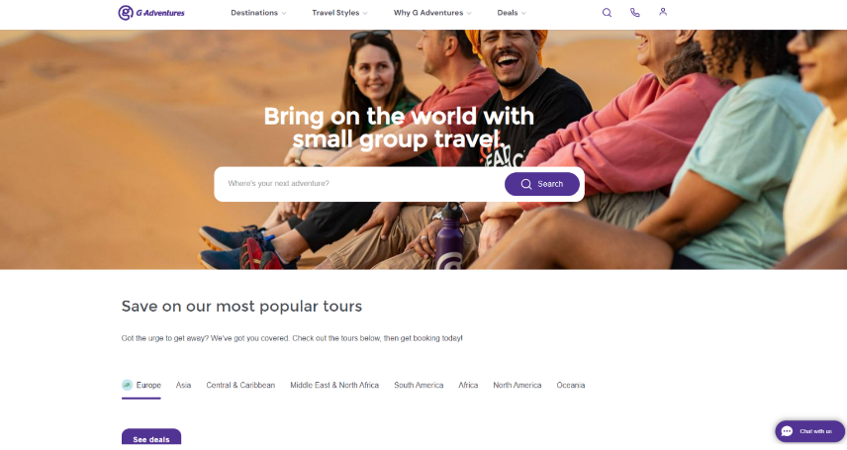 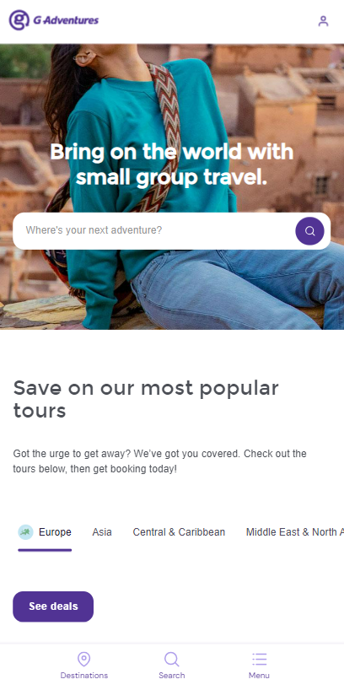

а) б)

а – декстопная версия, б – мобильная версия

Рисунок 1.1 – Главная страница «G Adventures»

**1.1.2 Анализ веб-сайта «airbnb »**

1. Интерфейс Airbnb также довольно интуитивно понятен. Пользователи могут использовать поиск для поиска жилья в конкретном месте, просматривать фотографии и описания объектов, а также читать отзывы других пользователей.

2. Структура сайта Airbnb также является интуитивной. На главной странице доступны различные разделы для поиска жилья, а также фильтры, чтобы уточнить параметры поиска

3. Airbnb также представлен современным дизайном, с акцентом на фотографии различных объектов и простотой оформления.

4. Веб-сайт Airbnb также обеспечивает адаптивность, что позволяет пользователям легко использовать сайт на любом устройстве.

Дизайн веб-сайта представлен на рисунке 1.2

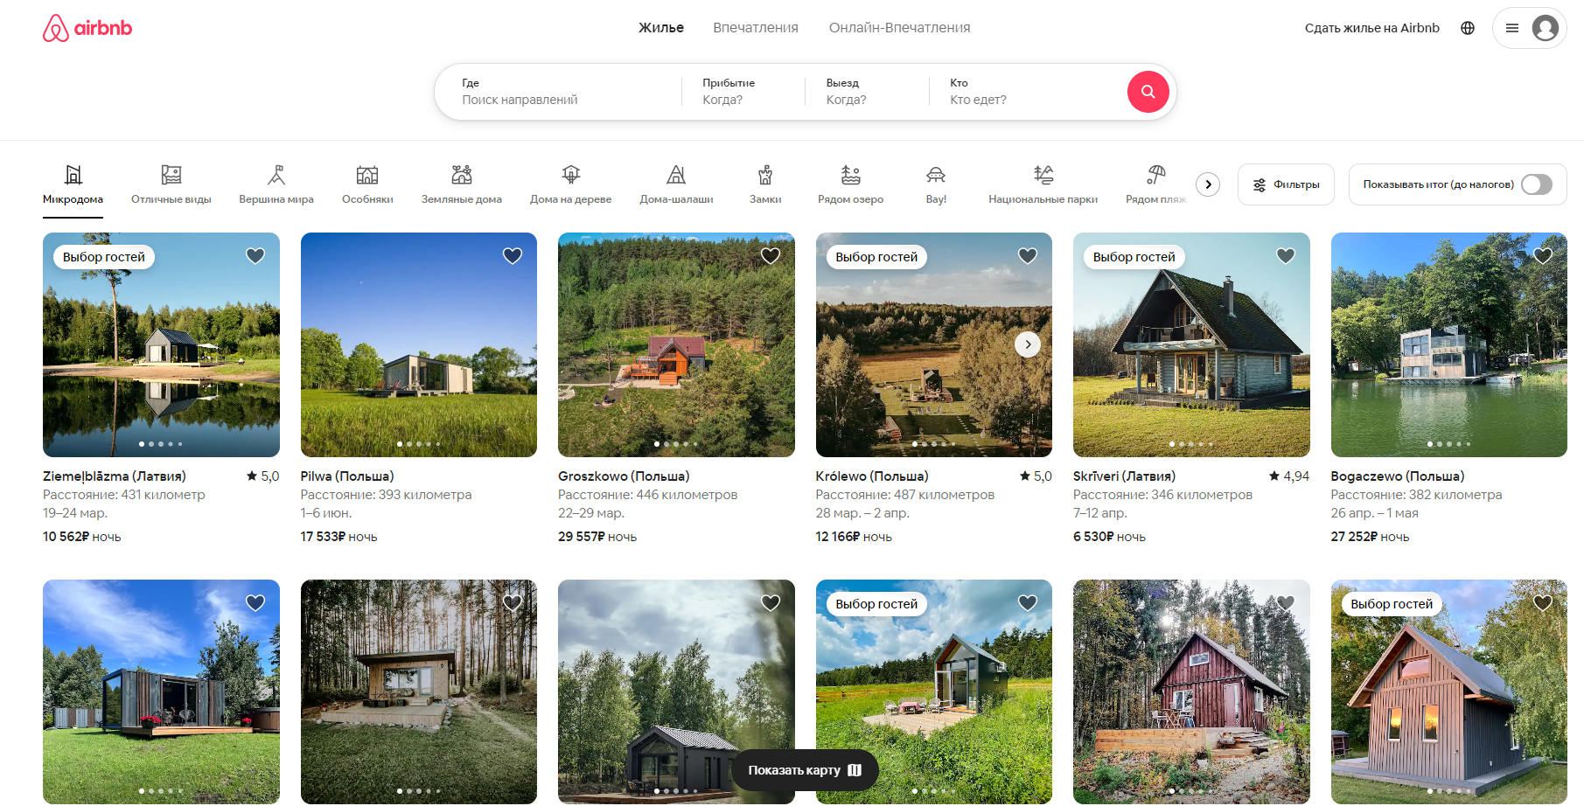 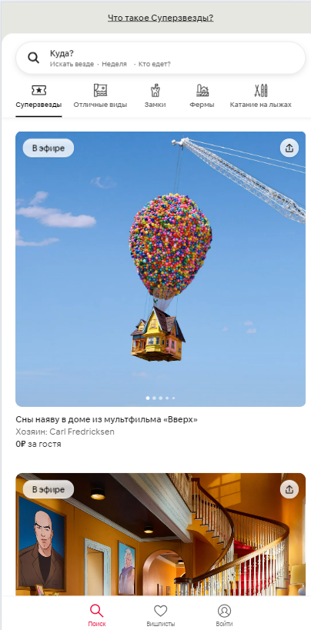

а) б)

а – декстопная версия, б – мобильная версия

Рисунок 1.2 – Главная страница «airbnb»

**1.2** **Техническое задание**

Данный проект направлен на разработку сайта туристического агентства,  который представляет услуги по подбору туров. На сайте будет размещена информация о популярных и горячих турах, описание каждого тура, форма для онлайн вопросов, контакты.

Целевой аудиторией данного веб-сайта являются люди от 18 лет, заинтересованные в подборе выгодного для себя тура из числа предложенных. У них нет времени или знаний как самим организовать поездку, поэтому веб-сайт должен быть удобен и интуитивно понятен пользователю.

В разработку входит: создание прототипа, разработка дизайна, разработка веб-сайта с использованием различных инструментов.

Веб-сайт должен состоять из 4 страниц. Адаптивность должна быть разработана исходя из существующих актуальных браузеров и устройств.

Структура веб-сайта должна предоставлять пользователю интуитивный короткий путь до необходимой страницы.

Программный продукт должен решать проблемы пользователей такие, как удобный поиск актуальной информации. Для решения задачи все это должно быть структурировано при представлении на странице. Также веб-сайт должен иметь формы для уточнения или некоторых вопросов.

**1.3 Выбор средств реализации**

Сайт будет разработан в текстовом редакторе Visual Studio Code.

Для реализации будут использоваться следующие языки: HTML, CSS/SСSS, XML. Структура веб-сайта сделана с помощью языка разметки HTML, дизайн веб-сайта оформлен с помощью CSS/SCSS. В XML формате хранятся данные о турагентстве.

**2. Проектирование страниц веб-сайта**

**2.1 Выбор способа верстки**

Для верстки веб-сайта была выбрана адаптивная flex-верстка. Адаптивный веб-ресурс одинаково хорошо смотрится и на большом мониторе персонального компьютера, и на экранах планшетов и смартфонов. Выбор flex-верстки обусловлен техническим заданием: веб-сайт должен быть адаптивен и одинаково удобен как на персональном компьютере, так и на мобильном устройстве.

**2.2 Выбор стилевого оформления**

Веб-сайт должен быть выполнен в минималистичном стиле. Основную цветовую палитру сайта задают задние фоны веб-страниц, которые выполнены преимущественно в теплых желтых цветах. Для элементов на сайте выбраны цвета: белый (#ffffff и #fffdfd) и оранжевый цвет (#d8f35). Так же блоки сайта имеют скругления. Это придает им эстетичность и стильность.

**2.3 Выбор шрифтового оформления**

Для веб-сайта был выбран шрифт Nobile. Данный шрифт обладает простым и современным дизайном, который делает его подходящим для использования как в заголовках, так и в тексте. Имеет хорошую читаемость, предлагает несколько начертаний, включая Regular, Italic, Bold, Bold Italic, что обеспечивает гибкость.

**2.4 Разработка логотипа**

Сайт имеет уникальный логотип, отображающий сферу деятельности, компании. Логотип был разработан с помощью веб-генератора  —  «vistaprint», Логотип представлен на рисунке 2.1. На логотипе изображено название агентства и самолет, что ассоциируется с туризмом и путешествиями. Сам логотип выполнен в белом цвете, потому что белый  — один из базовых цветов, всегда актуальный и остающийся классикой. Он хорошо вписывается в палитру сайта.



Рисунок 2.1 – Логотип веб-сайта

**2.5 Разработка пользовательских элементов**

Самым первым пользовательским элементом, встречающим пользователя, является кнопка «Подобрать тур», изображенная на рисунке 2.2, которая позволяет перейти к списку туров и выбрать подходящий.



Рисунок 2.2 – Кнопка «Подобрать тур»

Так же веб-сайт имеет навигационное меню, представленное на рисунке 2.3, из четырёх ссылок: «Главная», «Туры», «Контакты» и «О нас».



Рисунок 2.3 – Навигационное меню

В мобильной версии навигационное меню будет представлено в виде меню-бургера, изображенное на рисунке 2.4.

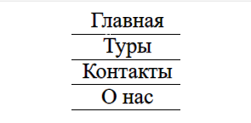

Рисунок 2.4 – Меню-бургер

**2.6 Разработка спецэффектов**

Веб-сайт должен иметь спецэффекты при наведении на одну из картинок на главной странице в разделе «Главная». При наведении курсором на картинку появляется вместо картинки блок с небольшим описанием тура. Также анимации присутствуют на странице «Контакты» при наведении на блоки с информацией изменяется задний фон блока (блок перестает быть прозрачным и в углах появляются скругления), на странице «О нас», при наведении на текст, иконки становятся размытыми.

**2.7 Вывод**

В данном разделе был создан прототип и макет веб-сайта, представленные в приложении А и в приложении Б, определены задачи по созданию содержания на веб-сайте. Выбрано единое цветовое и шрифтовое оформления сайта для удобства просмотра пользователем. Разработан дизайн и расположение на сайте пользовательских элементов, спецэффектов и анимации. Логотип был создан в однотонном цвете сочетающимся с цветовой палитрой и концепцией сайта.

**3 Реализация структуры веб-сайта**

**3.1 Структура HTML-документа**

Хорошая структура HTML-документа имеет большое значение для эффективной работы сайта.

Тег <head> предназначен для подключения метаданных и других информационных элементов, которые не отображаются непосредственно на веб-странице. С помощью него можно подключить стили для веб-страницы, указать заголовок веб-страницы и т.д.

Основное содержимое веб-страницы размещено в теге <body>, в который включены некоторые семантические теги, такие как <header>, <footer>. Данные теги предназначены для лучшего восприятия программами веб-страницы. С помощью тега <ul> было создано навигационное меню, представленное в листинге 3.1.

|  |
| --- |
| <ul id="nav">  <li><a href="index.html">Главная</a></li>  <li><a href="tours.html">Туры</a></li>  <li><a href="Contacts.html">Контакты</a></li>  <li><a href="about_us.html">О нас</a></li>  <div class="nav-item"><a href="tours.html"  class="button">Подобрать тур</a></div>  </ul> |

Листинг 3.1 – Навигационное меню

В теге <footer> размещена контактная информация, логотип. Основная информация систематически организована с использованием контейнерных элементов <div>.

**3.2 Добавление таблиц стилей CSS**

Для определения стилей для элементов веб-страниц было использовано внешнее подключение, которое осуществлялось с помощью тега <link>. Стили были написаны на CSS, так как он является стандартом при создании таблиц стилей.

Внешнее подключение стилей для главной веб-страницы представлено в листинге 3.2.

|  |
| --- |
| <head>  <title>Tour agency</title>  <link rel="stylesheet" href="css/index/index.css"/>  </head> |

Листинг 3.2 – Внешнее подключение стилей на главной странице

**3.3 Использование стандартов XML (SVG)**

Для создания изображения логотипа веб-страниц был применен формат SVG (масштабируемой векторной графики). Этот формат обеспечивает высокое качество отображения изображений даже при изменении их размера. Использование формата SVG позволяет графическим элементам на веб-странице сохранять четкость и детализацию при любом масштабе. В отличие от растровых форматов, таких как JPEG или PNG, где изображение состоит из отдельных пикселей, SVG использует математические описания фигур и линий, что позволяет масштабировать изображение без потери качества. Реализация изображения на странице «О нас» представлена в листинге 3.3.

|  |
| --- |
| <svg width="50" height="50" viewBox="0 0 50 50" fill="none" xmlns="http://www.w3.org/2000/svg">  <path d="M37.0583 12.024L32.2916 17.7083H19.727L14.9874 12.0083C14.725 11.651 14.5834 11.2193 14.5833 10.776V0H37.4999V10.7406C37.5001 11.2057 37.3446 11.6575 37.0583 12.024Z" fill="white"/>  <path d="M31.2499 0H20.8333V17.7083H31.2499V0Z" fill="white"/>  <path d="M32.3562 21.8751H19.7916C18.9628 21.8751 18.168 21.5458 17.5819 20.9598C16.9959 20.3737 16.6666 19.5789 16.6666 18.7501C16.6666 17.9213 16.9959 17.1264 17.5819 16.5404C18.168 15.9543 18.9628 15.6251 19.7916 15.6251H32.2916C32.7053 15.613 33.1171 15.6855 33.5017 15.8383C33.8863 15.9911 34.2356 16.2208 34.5283 16.5134C34.8209 16.8061 35.0506 17.1554 35.2034 17.54C35.3562 17.9246 35.4287 18.3364 35.4166 18.7501C35.4335 19.1595 35.3664 19.568 35.2194 19.9505C35.0724 20.333 34.8486 20.6814 34.5619 20.9741C34.2752 21.2669 33.9316 21.4978 33.5523 21.6528C33.1729 21.8077 32.7659 21.8834 32.3562 21.8751ZM19.8 17.7084C19.5237 17.7084 19.2587 17.8182 19.0634 18.0135C18.868 18.2089 18.7583 18.4738 18.7583 18.7501C18.7583 19.0263 18.868 19.2913 19.0634 19.4866C19.2587 19.682 19.5237 19.7917 19.8 19.7917H32.352C32.4888 19.8018 32.626 19.7812 32.7538 19.7315C32.8815 19.6818 32.9966 19.6042 33.0906 19.5045C33.1846 19.4047 33.2552 19.2852 33.2971 19.1547C33.3391 19.0242 33.3515 18.886 33.3333 18.7501C33.3466 18.6089 33.3283 18.4665 33.2799 18.3332C33.2314 18.1999 33.1539 18.0791 33.0531 17.9794C32.9522 17.8797 32.8304 17.8037 32.6966 17.7568C32.5627 17.71 32.4201 17.6934 32.2791 17.7084H19.8Z" fill="white"/>  <path d="M26.5625 19.7917C26.3864 19.7917 26.2156 19.8126 26.0416 19.8178C25.8677 19.823 25.6968 19.7917 25.5208 19.7917C21.5149 19.7917 17.6731 21.3831 14.8405 24.2157C12.008 27.0482 10.4166 30.89 10.4166 34.8959C10.4166 38.9018 12.008 42.7436 14.8405 45.5762C17.6731 48.4088 21.5149 50.0001 25.5208 50.0001C25.6968 50.0001 25.8677 49.9792 26.0416 49.974C26.2156 49.9688 26.3864 50.0001 26.5625 50.0001C30.5683 50.0001 34.4101 48.4088 37.2427 45.5762C40.0753 42.7436 41.6666 38.9018 41.6666 34.8959C41.6666 30.89 40.0753 27.0482 37.2427 24.2157C34.4101 21.3831 30.5683 19.7917 26.5625 19.7917Z" fill="white"/>  <path d="M25.5208 47.9167C32.712 47.9167 38.5417 42.087 38.5417 34.8958C38.5417 27.7046 32.712 21.875 25.5208 21.875C18.3296 21.875 12.5 27.7046 12.5 34.8958C12.5 42.087 18.3296 47.9167 25.5208 47.9167Z" fill="#0B0B0B"/>  <path d="M25.5208 45.8333C31.5614 45.8333 36.4583 40.9364 36.4583 34.8958C36.4583 28.8551 31.5614 23.9583 25.5208 23.9583C19.4801 23.9583 14.5833 28.8551 14.5833 34.8958C14.5833 40.9364 19.4801 45.8333 25.5208 45.8333Z" fill="white"/>  <path d="M26.0417 42.7084C25.7654 42.7084 25.5005 42.5986 25.3051 42.4033C25.1098 42.2079 25 41.943 25 41.6667V30.6677L22.6167 33.0875C22.5231 33.1939 22.4088 33.28 22.2808 33.3407C22.1529 33.4014 22.0138 33.4353 21.8723 33.4404C21.7307 33.4455 21.5896 33.4217 21.4576 33.3705C21.3256 33.3192 21.2054 33.2415 21.1044 33.1422C21.0033 33.0429 20.9237 32.9241 20.8701 32.7929C20.8166 32.6618 20.7904 32.5211 20.7932 32.3795C20.7959 32.2379 20.8274 32.0983 20.8859 31.9693C20.9444 31.8403 21.0286 31.7246 21.1333 31.6292L25.3 27.3969C25.4449 27.25 25.6302 27.1494 25.8323 27.1079C26.0345 27.0665 26.2444 27.086 26.4354 27.164C26.6265 27.242 26.7901 27.375 26.9054 27.5461C27.0208 27.7172 27.0827 27.9187 27.0833 28.125V41.6667C27.0833 41.943 26.9736 42.2079 26.7782 42.4033C26.5829 42.5986 26.3179 42.7084 26.0417 42.7084Z" fill="#0B0B0B"/>  </svg> |

Листинг 3.3 – Пример использования SVG

Данные о туристическом агентстве удобно хранить XML-документе, т.к. XML поддерживает различные типы данных, такие как текст, числа, даты и более сложные структуры данных, что делает его универсальным для хранения разнообразной информации, является расширяемым форматом, что означает, что можно создавать собственные пользовательские теги и определения, чтобы адаптировать его под свои конкретные потребности. Для размещения их на странице был использован JavaScript. Фрагмент кода хранения данных в формате XML представлен ниже.

|  |
| --- |
| <?xml version="1.0" encoding="UTF-8"?>  <title>  <image>svg/exp.svg</image>  <headtitle>Опыт работы</headtitle>  <abzactz>  Добро пожаловать в tour agency – вашего надежного партнера в мире путешествий!  С более чем 5 лет опыта в индустрии туризма мы гордимся своими  навыками и стремлением к высочайшему уровню обслуживания наших клиентов.  </abzactz>    <title>  <image>svg/obsl.svg</image>  <headtitle>Профессионализм</headtitle>  <abzactz>  Наша команда состоит из высококвалифицированных специалистов, обладающих обширным опытом работы в индустрии туризма.  Мы стремимся к постоянному профессиональному росту и остаемся на передовой туристических трендов,  чтобы гарантировать нашим клиентам только лучшие услуги.  </abzactz>    <title>  <image>svg/achiev.svg</image>  <headtitle>Достижения</headtitle>  <abzactz>  Мы получили ряд наград и признаний  в индустрии туризма за выдающиеся достижения в области обслуживания клиентов и организации уникальных путешествий.  </abzactz>    <title>  <image>svg/winner.svg</image>  <headtitle>История успеха</headtitle>  <abzactz>  tour agency было основано в 2017 году с миссией предоставления клиентам незабываемых путешествий и уникальных впечатлений.  С тех пор мы стали одним из ведущих туристических агентств, предлагающих широкий спектр услуг по организации туров по всему миру.  </abzactz>  </title> |

Листинг 3.4 – XML-документ

**3.4 Управление элементами DOM**

Для управления элементами DOM использован JavaScript. Он позволяет добавлять динамичность и интерактивность на веб-страницы, что делает их более привлекательными и удобными для пользования. Листинг фрагмента кода для размещения данных, хранящихся в XML-формате представлен ниже.

|  |
| --- |
| window.addEventListener('DOMContentLoaded', () => {  fetch('xml/onas.xml')  .then(function (response) {  return response.text();  })  .then(function (xmlDocText) {  const parser = new DOMParser();  const xmlDoc = parser.parseFromString(xmlDocText, "text/xml");  const MenuCards = xmlDoc.querySelectorAll('title');  const tableBody = document.querySelector("main");  MenuCards.forEach(function (student) {  const scr = student.querySelector("image").textContent;  const title = student.querySelector("headtitle").textContent;  const text = student.querySelector("abzactz").textContent;  tableBody.innerHTML += `  <div>  <img src="${scr}" alt="" />  <h2>${title}</h2>  <p>  ${text}  </p>  </div>  `;  });  })  .catch(function (error) {  console.error('Error fetching or parsing XML:', error);  });  }); |

Листинг 3.5 – Фрагмент кода JavaScript

**3.5 Вывод**

На данном этапе была завершена реализация основной структуры веб-сайта. Структура, в которой каждый элемент размещен с учетом своего предназначения и расположения,   является   фундаментом  для   дальнейшего   улучшения пользовательского опыта. Подключение соответствующих стилей и применение спецэффектов придают сайту не только функциональность, но и эстетическое привлекательность. Теперь, когда основа готова, можно сосредоточиться на деталях и дальнейшем улучшении функциональности, чтобы создать привлекательное и удобное пространство для пользователей.

**4 Тестирование веб-сайта**

**4.1 Адаптивный дизайн веб-сайта**

Был применен адаптивный дизайн для обеспечения оптимального отображения веб-сайта на различных устройствах. Независимо от того, используется мобильный телефон или компьютер, была разработана версия сайта, которая автоматически адаптируется под размеры и характеристики экрана, обеспечивая приятное и удобное взаимодействие с контентом.

Для реализации адаптивности использовались медиа-запросы, которые определяли стиль, который должен был быть подключен. Также было использовано свойство flex для правильного расположения элементов. Размеры многих элементов были указаны в относительных единицах измерения, что также способствовало их корректному расположению и размеру.

На рисунках 4.1, 4.2 показано, как будет выглядеть главная страница на компьютере и телефоне соответственно.

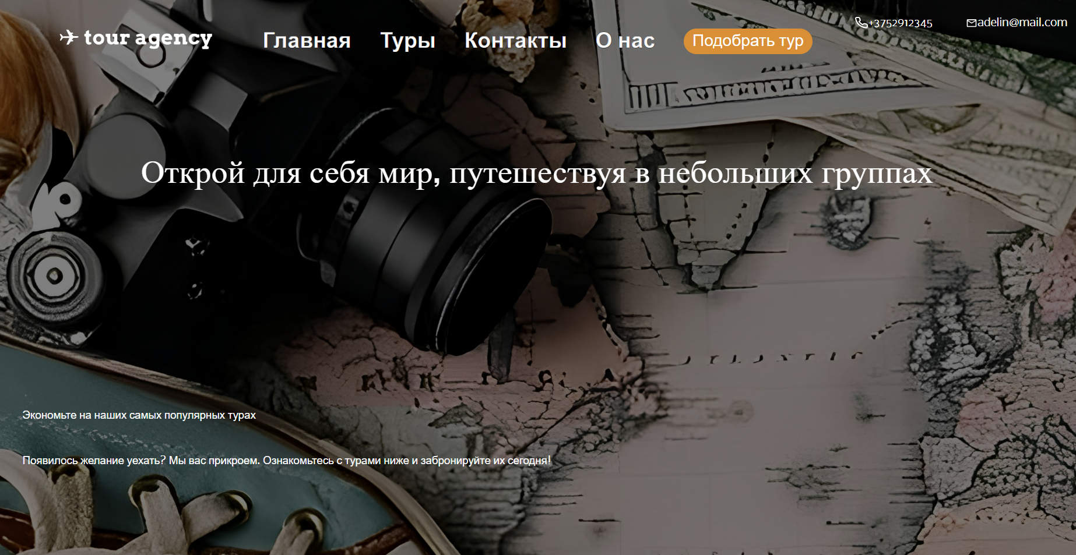

Рисунок 4.1 – Вид страницы на компьютере

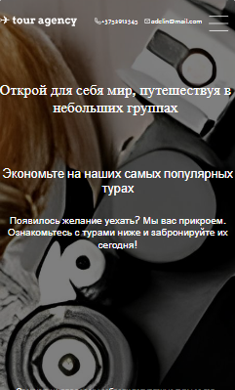

Рисунок 4.3 – Вид страницы на телефоне

**4.2 Кроссбраузерность веб-сайта**

На данном этапе веб-сайт был протестирован на разных браузерах. Примеры корректного отображения веб-сайта в браузерах Microsoft Edge и Google Chrome представлены на соответствующих рисунках 4.4, 4.5

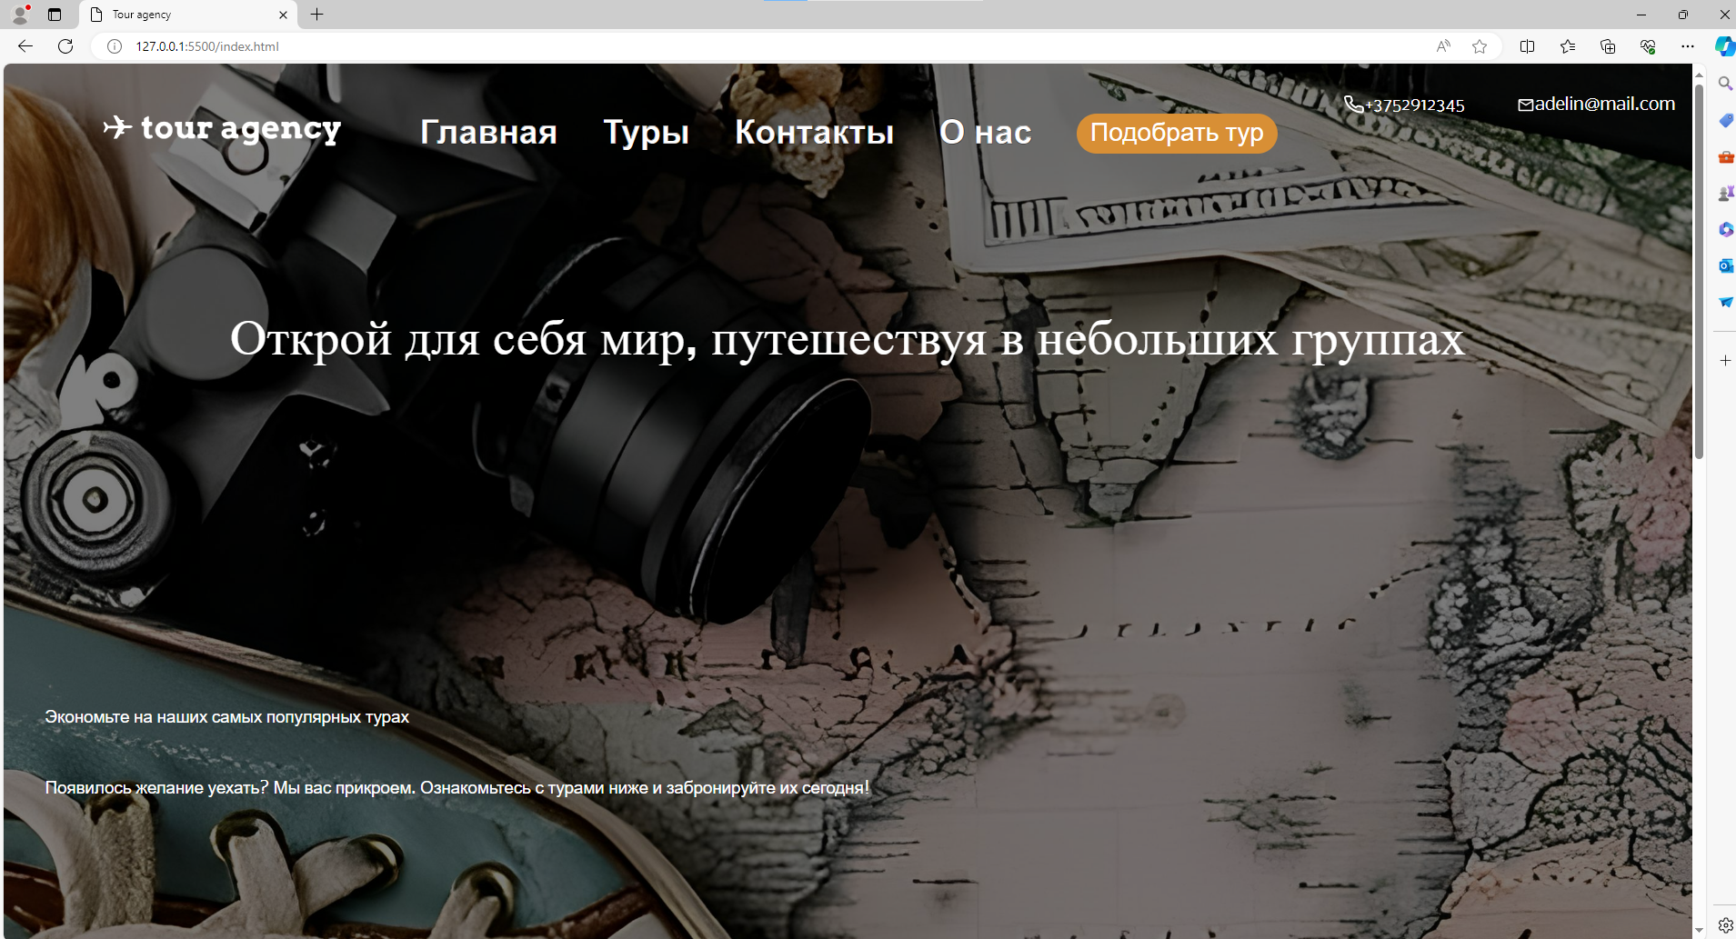 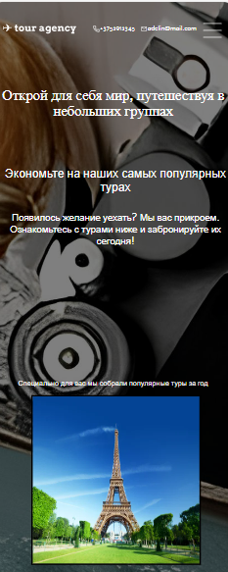

а б

а – декстопная версия, б – мобильная версия

Рисунок 4.4 – Веб-сайт в браузере Microsoft Edge

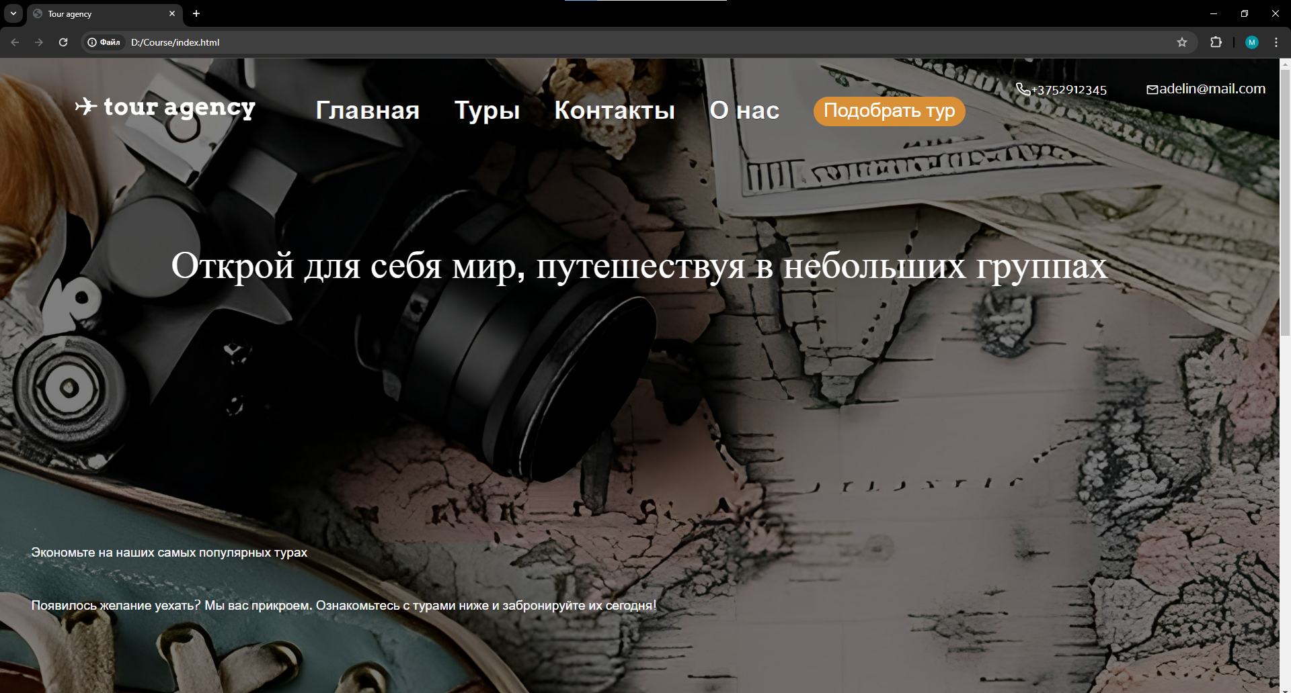 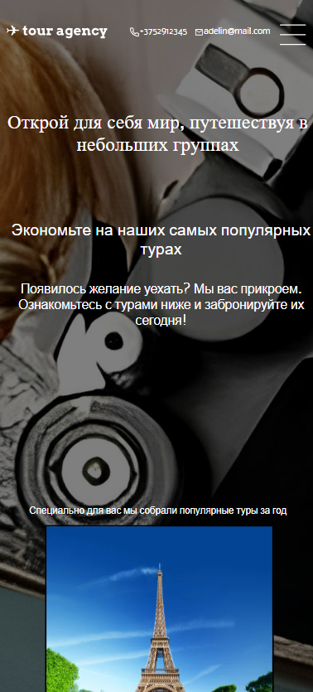

а б

а – декстопная версия, б – мобильная версия

Рисунок 4.5 – Веб-сайт в браузере Google Chrome

**4.3 Руководство пользователя**

Главная страница является точкой входа на веб-сайт. Вверху страницы располагается горизонтальное навигационное меню в компьютерной версии или выпадающее меню-бургер в мобильной версии.

Страница «Туры» содержит картинки, при наведении курсора на них появляется информация о предоставляемых турах.

Страница «Контакты» содержит контактную и адресную информацию, а также имеется форма, которую можно заполнить, если есть какие-нибудь вопросы.

Страница «О нас » можно прочесть информацию о турагентстве.

В мобильной версии для открытия навигационного меню нужно нажать на иконку меню-бургера.

В футере расположена контактная информация и логотип турагентства.

**4.4 Выводы**

На данном этапе было рассмотрено, как сайт ведет себя на разных устройствах и в разных браузерах. Так же создано руководство пользователя, где кратко описано, как взаимодействовать с сайтом.

**Заключение**

В конечном результате работы над курсовым проектом был создан веб-сайт туристического агентства, отвечающий поставленным требованиям. Процесс разработки включал несколько этапов, начиная с анализа существующих веб-сайтов с аналогичной тематикой.

Анализ позволил выявить лучшие практики и успешные решения, которые были применены в создании нового веб-сайта. Используя эти находки, были выбраны наиболее подходящие решения для структуры, функциональности и визуального оформления.

Для реализации веб-сайта был выбран подходящий метод верстки, обеспечивающий гибкость. Это позволяет сайту корректно отображаться на различных устройствах, включая компьютеры и мобильные телефоны. Кроме того, сайт был разработан с учетом кроссбраузерности, что означает его правильное функционирование при отображении в разных веб-браузерах, например, таких как Google Chrome, Microsoft Edge.

После завершения реализации веб-сайта было проведено тестирование. Это включало проверку функциональности каждого элемента и взаимодействия на сайте, а также исправление возможных ошибок и неполадок.

Для обеспечения удобства использования сайта было создано руководство пользователя, которое содержит информацию о функциях и возможностях сайта, а также инструкции по его использованию. Руководство помогает пользователям быстрее освоиться с интерфейсом и функциональностью сайта, что способствует удовлетворению их потребностей.

В итоге, разработанный веб-сайт для туристического агентства сочетает в себе анализ, разработку и тестирование, чтобы предоставить пользователю удобное и функциональное средство для просмотра туров.

Ссылка на GitHub репозиторий с веб-сайтом:

https://github.com/Kresr/KYAR-Course-Project

**Список использованных литературных источников**

В данном разделе представлены источники, которые использовались при разработке веб-сайта:

1. HTML [Электронный ресурс]. – Режим доступа http:/htmlbook.ru/html. – Дата доступа: 26.02.2024.

2.  Аналог «gadventures» [Электронный ресурс]. — Режим доступа: https://www.gadventures.com – Дата доступа: 01.03.2024.

3. Аналог «airbnb» [Электронный ресурс]. — Режим доступа: https://www.airbnb.ru – Дата доступа: 02.03.2024.

4. Генератор логотипа «vistaprint» [Электронный ресурс]. — Режим доступа: https://www.vistaprint.com – Дата доступа: 03.03.2024.

5. Документация по Figma [Электронный ресурс]. — Режим доступа: https://help.figma.com. – Дата доступа: 10.03.2024.

**ПРИЛОЖЕНИЕ A**

**Прототипы веб-страниц**

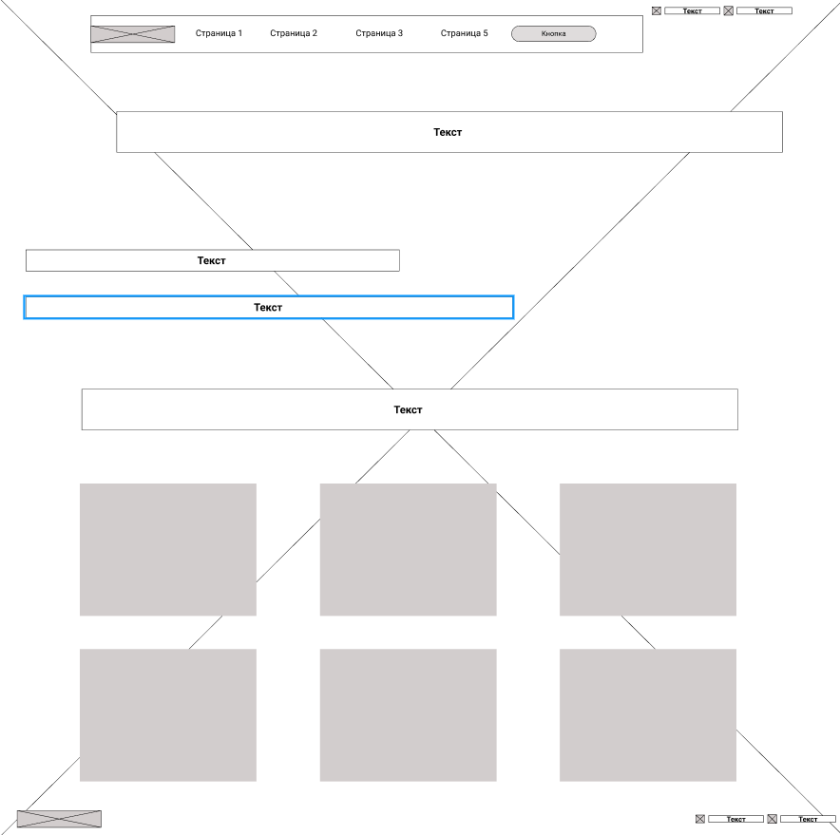 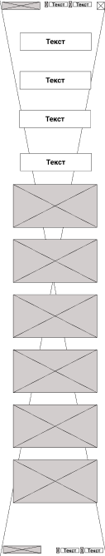

Рисунок 1 – Главная страница

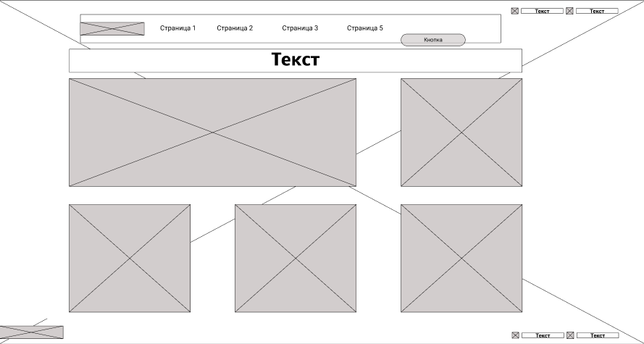 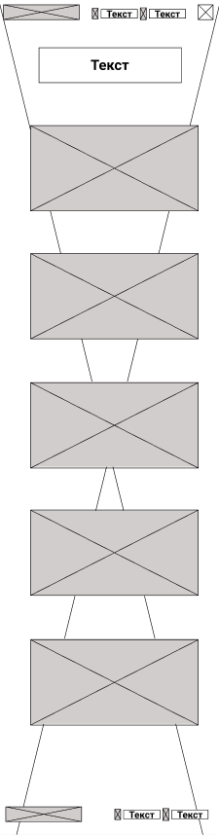

Рисунок 2 – Страница «Туры»

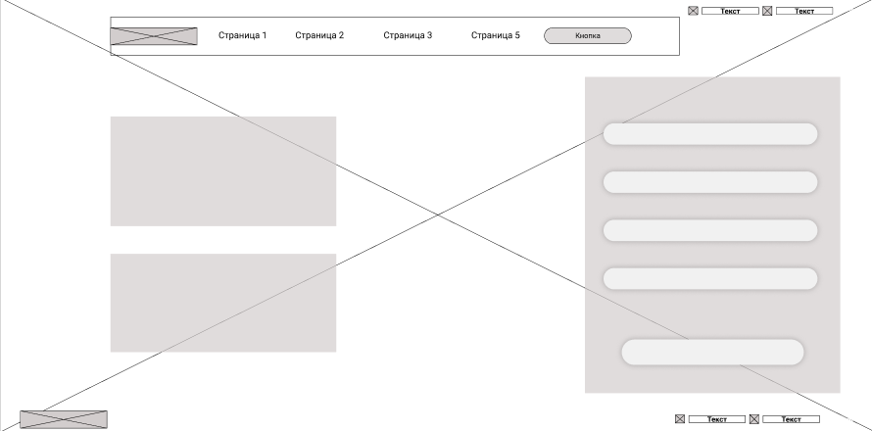 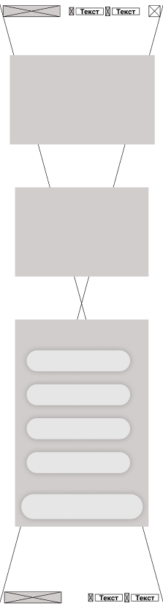

Рисунок 3 – Страница «Контакты»

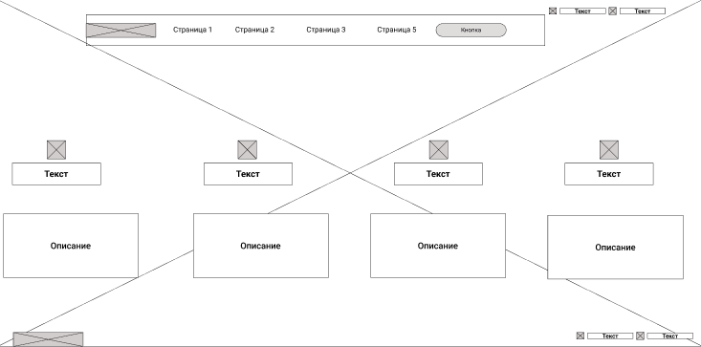 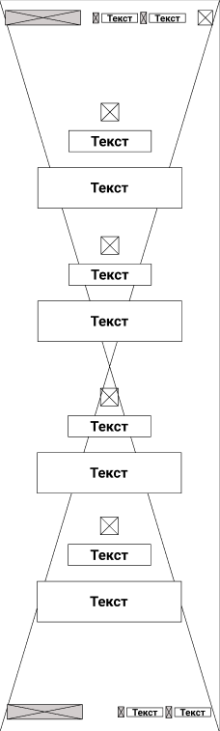

Рисунок 4 – Страница «О нас»

**ПРИЛОЖЕНИЕ Б**

**Макеты веб-страниц**

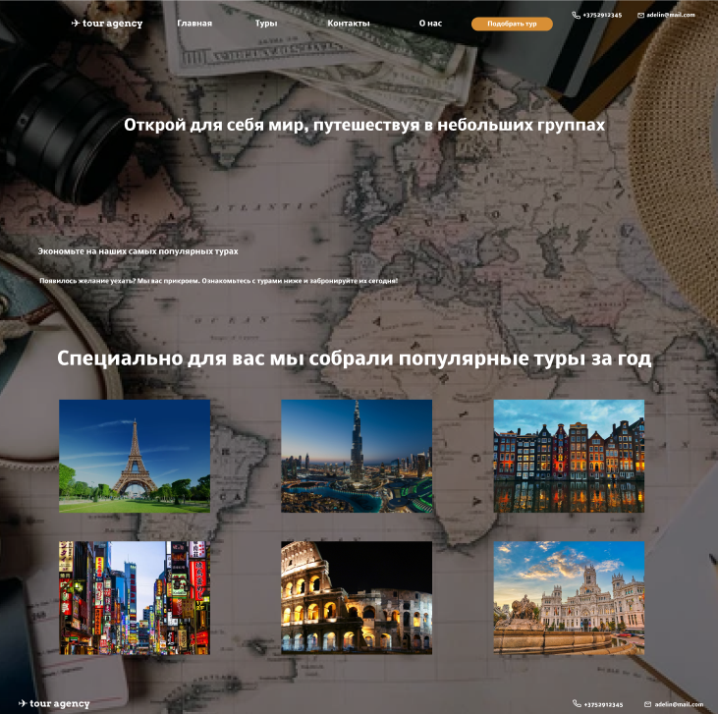 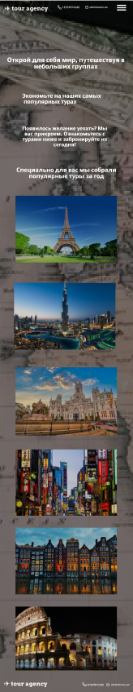

Рисунок 1 – Главная страница

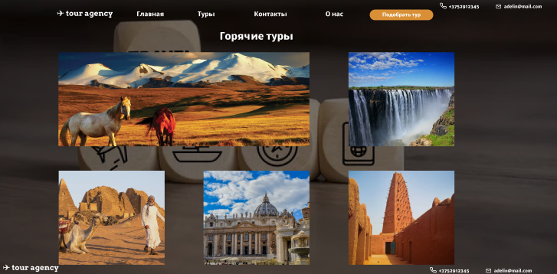 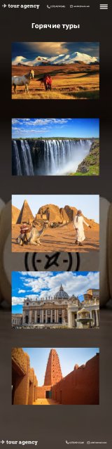

Рисунок 2 – Страница Туры

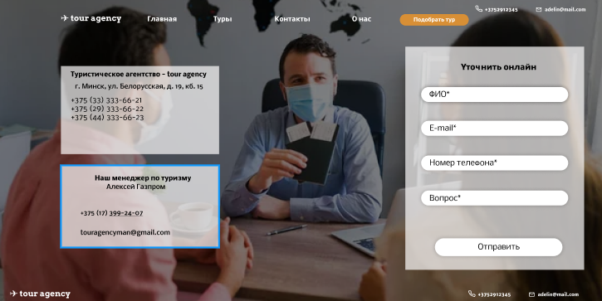 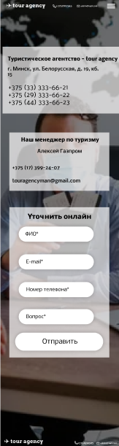

Рисунок 3 – Страница Контакты

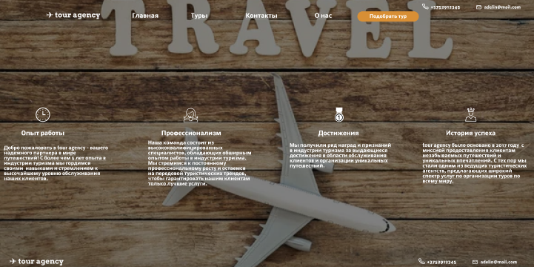 

Рисунок 4 – Страница О нас

**ПРИЛОЖЕНИЕ В**

**Листинг НТML-документа**

|  |
| --- |
| Этот этап маркирует важный момент в разработке веб-сайта. <!DOCTYPE html>  <html lang="en">  <head>  <meta charset="UTF-8" />  <meta http-equiv="X-UA-Compatible" content="IE=edge" />  <meta name="viewport" content="width=device-width, initial-scale=1.0" />  <title>Tour agency</title>  <link rel="stylesheet" href="css/index/index.css" />  <link rel="preconnect" href="https://fonts.googleapis.com" />  <link rel="preconnect" href="https://fonts.gstatic.com" Nobile />  <link href="https://fonts.googleapis.com/css2?family=Nobile&display=swap" rel="stylesheet"/>  </head>  <body>  <header>  <img id="logo" src="svg/logo.svg" alt="" width="100%" height="100%" />  <ul id="nav">  <li><a href="index.html">Главная</a></li>  <li><a href="tours.html">Туры</a></li>  <li><a href="Contacts.html">Контакты</a></li>  <li><a href="about_us.html">О нас</a></li>  <div class="nav-item"><a href="tours.html" class="button">Подобрать тур</a></div>  </ul>  <div id="phone">  <img src="svg/telephone.svg" alt="" class="phone" />  <p>+3752912345</p>  </div>  <div id="mail">  <img src="svg/mail.svg" alt=""/>  <p>adelin@mail.com</p>  </div>  <label for="burger_btn"></label>  <input id="burger_btn" class="burger_btn" type="checkbox" />  </header>  <main>  <p id="p1">Открой для себя мир, путешествуя в небольших группах</p>  <p id="p2">Экономьте на наших самых популярных турах</p>  <p id="p3">Появилось желание уехать? Мы вас прикроем. Ознакомьтесь с турами ниже и забронируйте их сегодня!</p>  </main>  <h2>Специально для вас мы собрали популярные туры за год</h2>  <article>  <div class="art" id="ar1">  <img src="populartours/paris-france.jpg" alt="Photo 1" />  <div class="dics_ar">  <span class="person_ar">Париж</span>  </div>  </div>  <div class="art" id="ar2">  <img src="populartours/dubai.jpg" alt="Photo 2" />  <div class="dics_ar">  <span class="person_ar">Дубай</span>  </div>  </div>  <div class="art" id="ar3">  <img src="populartours/amsterdam.jpg" alt="Photo 3" />  <div class="dics_ar">  <span class="person_ar">Амстер</span>  </div>  </div>  <div class="art" id="ar4">  <img src="populartours/tokio.jpg" alt="Photo 4" />  <div class="dics_ar">  <span class="person_ar">Токио</span>  </div>  </div>  <div class="art" id="ar5">  <img src="populartours/rome.jpg" alt="Photo 5" />  <div class="dics_ar">  <span class="person_ar">Рим</span>  </div>  </div>  <div class="art" id="ar6">  <img src="populartours/madrid.jpg" alt="Photo 6" />  <div class="dics_ar">  <span class="person_ar">Мадрид</span>  </div>  </div>  </article>  <footer>  <img id="logo" src="svg/logo.svg" alt="" width="100%" height="100%" />  <div id="phone">  <img src="svg/telephone.svg" alt="" class="phone" />  <p>+3752912345</p>  </div>  <div id="mail">  <img src="svg/mail.svg" alt="" class="mail" />  <p>adelin@mail.com</p>  </div>  </footer>  <script src="JS/burger.js"></script>  </body>  </html></html> |

Листинг 1 – Главная страница

|  |
| --- |
| <!DOCTYPE html>  <html lang="en">  <head>  <meta charset="UTF-8" />  <meta http-equiv="X-UA-Compatible" content="IE=edge" />  <meta name="viewport" content="width=device-width, initial-scale=1.0" />  <title>Tour agency</title>  <link rel="stylesheet" href="css/gortours/tours.css" />  <link rel="preconnect" href="https://fonts.googleapis.com" />  <link rel="preconnect" href="https://fonts.gstatic.com" Nobile />  <link  href="https://fonts.googleapis.com/css2?family=Nobile&display=swap" rel="stylesheet"/>  </head>  <body>  <header>  <img id="logo" src="svg/logo.svg" alt="" width="100%" height="100%" />  <ul id="nav">  <li><a href="index.html">Главная</a></li>  <li><a href="tours.html">Туры</a></li>  <li><a href="Contacts.html">Контакты</a></li>  <li><a href="about_us.html">О нас</a></li>  <div class="nav-item"><a href="tours.html" class="button">Подобрать тур</a></div>  </ul>  <div id="phone">  <img src="svg/telephone.svg" alt="" class="phone" />  <p>+3752912345</p>  </div>  <div id="mail">  <img src="svg/mail.svg" alt=""/>  <p>adelin@mail.com</p>  </div>  <label for="burger_btn"></label>  <input id="burger_btn" class="burger_btn" type="checkbox" />  </header>  <main>  <h2>Горячие туры</h2>  </main>>  <article>  <div class="art" id="ar1">  <img src="gortours/mongolia.jpg" alt="" />  <div class="dics_ar">  <span class="namecountry">Монголия</span>  <span class="price">От 700$ / чел</span>  </div>  </div>  <div class="art" id="ar2">  <img src="gortours/zimbabwe.jpg" alt="" />  <div class="dics_ar">  <span class="namecountry">Зимбабве</span>  <span class="price">От 900$ / чел</span>  </div>  </div>  <div class="art" id="ar3">  <img src="gortours/sudan.jpg" alt="" />  <div class="dics_ar">  <span class="namecountry"> Судан</span>  <span class="price">От 950$ / чел</span>  </div>  </div>  <div class="art" id="ar4">  <img src="gortours/vatican.jpg" alt="" />  <div class="dics_ar">  <span class="namecountry">Ватикан</span>  <span class="price">От 1000$ / чел</span>  </div>  </div>  <div class="art" id="ar5">  <img src="gortours/niger.jpg" alt="" />  <div class="dics_ar">  <span class="namecountry">Нигер</span>  <span class="price">От 800$ / чел</span>  </div>  </div>  </article>  <footer>  <img id="logo" src="svg/logo.svg" alt="" width="100%" height="100%" />  <div id="phone">  <img src="svg/telephone.svg" alt="" class="phone" />  <p>+3752912345</p>  </div>  <div id="mail">  <img src="svg/mail.svg" alt="" class="mail" />  <p>adelin@mail.com</p>  </div>  </footer>  <script src="JS/burger.js"></script>  </body>  </html> |

Листинг 2 – Страница Туры

|  |
| --- |
| <!DOCTYPE html>  <html lang="en">  <head>  <meta charset="UTF-8" />  <meta http-equiv="X-UA-Compatible" content="IE=edge" />  <meta name="viewport" content="width=device-width, initial-scale=1.0" />  <title>Tour agency</title>  <link rel="stylesheet" href="css/contacts/contacts.css" />  <link rel="preconnect" href="https://fonts.googleapis.com" />  <link rel="preconnect" href="https://fonts.gstatic.com" Nobile />  <link href="https://fonts.googleapis.com/css2?family=Nobile&display=swap" rel="stylesheet"/>  </head>  <body>  <header>  <img id="logo" src="svg/logo.svg" alt="" width="100%" height="100%" />  <ul id="nav">  <li><a href="index.html">Главная</a></li>  <li><a href="tours.html">Туры</a></li>  <li><a href="Contacts.html">Контакты</a></li>  <li><a href="about_us.html">О нас</a></li>  <div class="nav-item"><a href="tours.html" class="button">Подобрать тур</a></div>  </ul>  <div id="phone">  <img src="svg/telephone.svg" alt="" class="phone" />  <p>+3752912345</p>  </div>  <div id="mail">  <img src="svg/mail.svg" alt=""/>  <p>adelin@mail.com</p>  </div>  <label for="burger_btn"></label>  <input id="burger_btn" class="burger_btn" type="checkbox" />  </header>  <main>  <div class="inf">  <div class="agency">  <h2>Туристическое агенство - tour agency</h2>  <p>г. Минск, ул. Белорусская, д. 19, кб. 15</p>  <p>+375 (33) 333-66-21 <br>+375 (29) 333-66-22 <br>+375 (44) 333-66-23</p>  </div>  <div class="people">  <div id="man1">  <h2>Наш менеджер по туризму</h2>  <p class="spes">Алексей Газпром</p>  <br>  <img src="svg/telephoneb.svg" alt="">  <p>+375 (17) 399-24-07</p>  <br>  <img src="svg/mailb.svg" alt="">  <p>touragencyman@gmail.com</p>  </div>  </div>  </div>  <form action="">  <h2>Уточнить онлайн</h2>  <input type="text" class="name" placeholder="ФИО*">  <input type="email" class="mail" placeholder="E-mail*">  <input type="tel" class="phone" placeholder="Номер телефона *">  <textarea class="text" placeholder="Ваш вопрос *"></textarea>  <input type="submit" id="submitQ" value="Отправить">  </form>  </main>  <footer>  <img id="logo" src="svg/logo.svg" alt="" width="100%" height="100%" />  <div id="phone">  <img src="svg/telephone.svg" alt="" class="phone" />  <p>+3752912345</p>  </div>  <div id="mail">  <img src="svg/mail.svg" alt="" class="mail" />  <p>adelin@mail.com</p>  </div>  </footer>  <script src="JS/burger.js"></script>  </body>  </html> |

Листинг 3 – Страница Контакты

|  |
| --- |
| <!DOCTYPE html>  <html lang="en">  <head>  <meta charset="UTF-8" />  <meta http-equiv="X-UA-Compatible" content="IE=edge" />  <meta name="viewport" content="width=device-width, initial-scale=1.0" />  <title>Tour agency</title>  <link rel="stylesheet" href="css/about_us/about_us.css" />  <link rel="preconnect" href="https://fonts.googleapis.com" />  <link rel="preconnect" href="https://fonts.gstatic.com" Nobile />  <link href="https://fonts.googleapis.com/css2?family=Nobile&display=swap" rel="stylesheet"/>  </head>  <body>  <header>  <img id="logo" src="svg/logo.svg" alt="" width="100%" height="100%" />  <ul id="nav">  <li><a href="index.html">Главная</a></li>  <li><a href="tours.html">Туры</a></li>  <li><a href="Contacts.html">Контакты</a></li>  <li><a href="about_us.html">О нас</a></li>  <div class="nav-item"><a href="tours.html" class="button">Подобрать тур</a></div>  </ul>  <div id="phone">  <img src="svg/telephone.svg" alt="" class="phone" />  <p>+3752912345</p>  </div>  <div id="mail">  <img src="svg/mail.svg" alt=""/>  <p>adelin@mail.com</p>  </div>  <label for="burger_btn"></label>  <input id="burger_btn" class="burger_btn" type="checkbox" />  </header>  <main>    </main>  <footer>  <img id="logo" src="svg/logo.svg" alt="" width="100%" height="100%" />  <div id="phone">  <img src="svg/telephone.svg" alt="" class="phone" />  <p>+3752912345</p>  </div>  <div id="mail">  <img src="svg/mail.svg" alt="" class="mail" />  <p>adelin@mail.com</p>  </div>  </footer>  <script src="JS/burger.js"></script>  <script src="xml/scriptochek.js"></script>  </body>  </html> |

Листинг 4 – Страница О нас

**ПРИЛОЖЕНИЕ Г**

**Листинг CSS**

|  |
| --- |
| body header {  display: flex;  max-width: 1980px;  background-color: rgba(0, 0, 0, 0);  flex-direction: row;  flex-shrink: 1;  width: 100%;  height: 5%;  position: relative;  padding-top: 1vw;  align-items: center;  }  body header #logo {  display: inline-block;  position: relative;  top: 100%;  left: 5%;  width: 15vw;  height: 5vw;  }  body header #nav {  width: 45vw;  margin: 0;  box-sizing: content-box;  display: flex;  padding: 0;  margin-left: 9vw;  flex-direction: row;  margin-top: 1vw;  color: #fefefe;  }  body header #nav li {  box-sizing: content-box;  display: flex;  margin-right: 6.5%;  line-height: 50%;  font-size: 2vw;  }  body header #nav li a {  white-space: nowrap;  color: #fefefe;  text-decoration: none;  -webkit-text-stroke: 0.5px black;  font-family: "Nobile", sans-serif;  font-weight: bold;  }  body header #phone {  display: flex;  position: relative;  margin-right: 6vw;  margin-top: -3vw;  margin-left: 10%;  align-items: center;  justify-content: flex-end;  left: 5%;  }  body header #phone p {  margin: 0;  font-size: 1vw;  font-weight: 100;  display: inline-block;  font-family: "Nobile", sans-serif;  color: #fefefe;  padding-right: 6%;  z-index: -3;  }  body header #mail {  display: flex;  align-items: center;  justify-content: flex-end;  margin-right: 10vw;  margin-left: 29px;  margin-top: -3vw;  }  .button {  font-family: "Nobile", sans-serif;  padding: 6px 15px 6px 15px;  border-radius: 30px;  background-color: #D88F35;  color: #FFF;  font-size: 1.5vw;  line-height: 1;  white-space: nowrap;  text-decoration: none;  position: relative;  top: -0.3vw;  }  .button:hover {  background-color: #BD7B27;  }  body header #mail p {  margin: 0;  font-size: 1vw;  font-weight: 100;  display: inline-block;  font-family: "Nobile";  color: #fefefe;  }  body header label {  display: none;  }  body header input {  display: none;  }  body footer {  display: flex;  max-width: 1980px;  margin-top: 0vw;  position: relative;  top: 100%;  }  body footer #logo {  display: inline-block;  position: relative;  width: 10vw;  margin-top: 70px;  margin-left: 0;  margin-right: 0;  }  body footer #phone {  display: flex;  margin-left: auto;  align-items: start;  justify-content: flex-end;  margin-top: 4vw;  margin-right: 2vw;  }  body footer #phone p {  margin: 0;  font-size: 1vw;  display: inline-block;  font-family: "Nobile";  color: #fefefe;  font-weight: 100;  }  body footer #mail {  display: flex;  align-items: start;  justify-content: flex-end;  margin-top: 4vw;  position: relative;  }  body footer #mail p {  margin: 0;  font-size: 1vw;  display: inline-block;  font-family: "Nobile";  color: #fefefe;  font-weight: 100;  }  body {  background: linear-gradient(rgba(0, 0, 0, 0.5), rgba(0, 0, 0, 0.5)), url(../../fons/fon.jpg) no-repeat;  background-size: cover;  }  body main #p1 {  padding-top: 5%;  display: flex;  align-self: centers;  vertical-align: middle;  font-family: "Nobile";  font-style: bold;  font-size: 3vw;  line-height: auto;  color: #ffffff;  justify-content: center;  align-items: center;  }  body main #p2 {  margin-left: 2vw;  margin-top: 14vw;  padding-top: 6%;  display: flex;  font-family: "Nobile", sans-serif;  font-size: 1vw;  line-height: auto;  color: #ffffff;  justify-content: left;  align-items: left;  }  body main #p3 {  margin-left: 2vw;  padding-top: 2%;  display: flex;  font-family: "Nobile", sans-serif;  font-style: normal;  font-size: 1vw;  line-height: auto;  color: #ffffff;  justify-content: left;  align-items: left;  }  body h2 {  font-family: "Nobile", sans-serif;  white-space: nowrap;  font-weight: 300;  color: white;  position: relative;  margin: 15vw;  margin-bottom: 10vw;  font-size: 2.5vw;  text-align: center;  box-sizing: content-box;  }  body article {  text-align: center;  display: flex;  flex-wrap: wrap;  justify-content: space-around;  margin-left: 10vw;  }  body article div {  display: flex;  flex-direction: column;  box-sizing: content-box;  width: calc(33.33% - 4vw);  margin-top: 2vw;  margin-bottom: 2vw;  }  body article div img {  display: block;  height: 17vw;  width: 17vw;  margin-bottom: 1vw;  }  .art {  position: relative;  display: flex;  width: calc(33.33% - 20px);  margin: 10px;  overflow: hidden;  }  .art:hover .dics_ar {  opacity: 1;  }  .dics_ar {  display: flex;  position: absolute;  justify-content: center;  font-family: 'Nobile', sans-serif;  font-size: 24px;  background: rgba(0, 0, 0, 0.5);  background-size: auto;  top: 35%;  left: 31%;  transform: translate(-50%, -50%);  opacity: 0;  transition: opacity 0.3s ease;  color: white;  }  @media screen and (max-width: 960px) {  body header #nav {  visibility: hidden;  position: absolute;  width: 100%;  display: flex;  flex-direction: column;  padding-left: -20px;  list-style-type: none;  background: rgb(255, 255, 255);  margin-left: 0;  margin-top: 15vw;  padding-top: 5vw;  height: 50;  }  body header #nav li {  display: block;  text-align: center;  border-bottom: 0.8px black solid;  width: 40vw;  margin-left: auto;  margin-right: auto;  }  body header #nav li a {  display: block;  white-space: nowrap;  padding: auto;  color: black;  text-decoration: none;  text-align: center;  padding-top: 2vw;  padding-bottom: 2vw;  padding-bottom: auto;  font-family: "Nobile";  line-height: 5vw;  margin-left: 1vw;  font-size: 8vw;  font-weight: 100;  }  body header #nav.active {  visibility: visible;  }  body header #logo {  margin-top: -6vw;  width: 35%;  height: 35%;  left: 0;  }  body header #mail {  margin-top: -6vw;  margin-left: 0;  margin-right: 2vw;  }  body header #mail p {  font-size: 2.5vw;  width: 10vw;  }  body header #mail img {  width: 3vw;  height: 3vw;  }  body header #phone {  margin-top: -6vw;  margin-left: 2vw;  }  body header #phone p {  font-size: 2.5vw;  }  body header #phone img {  left: 10vw;  width: 3vw;  height: 3vw;  }  body header label {  display: block;  position: relative;  margin-top: -1%;  padding-top: 7%;  margin-bottom: 4%;  margin-left: 10%;  width: 12vw;  height: 12vw;  background-size: 100%;  background-position: center;  background-repeat: no-repeat;  background-image: url(../../svg/hamb.svg);  z-index: 3;  }  body header input {  position: absolute;  z-index: -1;  opacity: 0;  }  body footer {  margin-top: 10%;  box-sizing: content-box;  }  body footer #logo {  box-sizing: content-box;  margin-top: 22vw;  width: 30%;  height: 30%;  }  body footer #mail {  box-sizing: content-box;  margin-top: 23vw;  margin-right: 2vw;  }  body footer #mail p {  box-sizing: content-box;  font-size: 2.5vw;  }  body footer #phone {  box-sizing: content-box;  margin-top: 23vw;  }  body footer #phone p {  z-index: -1;  box-sizing: content-box;  font-size: 2.5vw;  }  body footer #phone img {  margin-top: 0.1vw;  width: 3vw;  height: 3vw;  }  body footer #mail img {  width: 3vw;  height: 3vw;  }  .button {  visibility: hidden;  }  body main.active {  position: relative;  margin-top: 30vw;  }  body main.active #p1 {  display: none;  }  body main #p1 {  font-size: 6vw;  text-align: center;  }  body main #p2 {  text-align: center;  font-size: 5vw;  }  body main #p3 {  text-align: center;  font-size: 4vw;  }  body h2 {  margin: 0;  margin-top: 55vw;  font-size: 3vw;  }  .art {  position: relative;  display: flex;  width: calc(93.33% - 20px);  margin-left: 13vw;  overflow: hidden;  }  body article {  justify-content: center;  align-items: center;  flex-direction: column;  margin-left: auto;  margin-right: auto;  }  .dics_ar {  display: flex;  position: absolute;  justify-content: center;  font-family: 'Nobile', sans-serif;  font-size: 20px;  top: 45%;  left: 45%;  transform: translate(-50%, -50%);  opacity: 0;  transition: opacity 0.3s ease;  color: white;  }  body article div img {  width: 70vw;  height: 70vw;  border: 2px solid black;  }  } |

Листинг 5 – CSS Главная страница

|  |
| --- |
| body header {  display: flex;  max-width: 1980px;  background-color: rgba(0, 0, 0, 0);  flex-direction: row;  flex-shrink: 1;  width: 100%;  height: 5%;  position: relative;  padding-top: 1vw;  align-items: center;  }  body header #logo {  display: inline-block;  position: relative;  top: 100%;  left: 5%;  width: 15vw;  height: 5vw;  }  body header #nav {  width: 45vw;  margin: 0;  box-sizing: content-box;  display: flex;  padding: 0;  margin-left: 9vw;  flex-direction: row;  margin-top: 1vw;  color: #fefefe;  }  body header #nav li {  box-sizing: content-box;  display: flex;  margin-right: 6.5%;  line-height: 50%;  font-size: 2vw;  }  body header #nav li a {  white-space: nowrap;  color: #fefefe;  text-decoration: none;  -webkit-text-stroke: 0.5px black;  font-family: "Nobile", sans-serif;  font-weight: bold;  }  body header #phone {  display: flex;  position: relative;  margin-right: 6vw;  margin-top: -3vw;  margin-left: 10%;  align-items: center;  justify-content: flex-end;  left: 5%;  }  body header #phone p {  margin: 0;  font-size: 1vw;  font-weight: 100;  display: inline-block;  font-family: "Nobile", sans-serif;  color: #fefefe;  padding-right: 6%;  }  body header #mail {  display: flex;  align-items: center;  justify-content: flex-end;  margin-right: 10vw;  margin-left: 29px;  margin-top: -3vw;  }  .button {  font-family: "Nobile", sans-serif;  padding: 6px 15px 6px 15px;  border-radius: 30px;  background-color: #D88F35;  color: #FFF;  font-size: 1.5vw;  line-height: 1;  white-space: nowrap;  text-decoration: none;  position: relative;  top: -0.3vw;  }  .button:hover {  background-color: #BD7B27;  }  body header #mail p {  margin: 0;  font-size: 1vw;  font-weight: 100;  display: inline-block;  font-family: "Nobile";  color: #fefefe;  }  body header label {  display: none;  }  body header input {  display: none;  }  body footer {  display: flex;  max-width: 1980px;  margin-top: 0vw;  position: relative;  top: 100%;  }  body footer #logo {  display: inline-block;  position: relative;  width: 10vw;  margin-top: 70px;  margin-left: 0;  margin-right: 0;  }  body footer #phone {  display: flex;  margin-left: auto;  align-items: start;  justify-content: flex-end;  margin-top: 4vw;  margin-right: 2vw;  }  body footer #phone p {  margin: 0;  font-size: 1vw;  display: inline-block;  font-family: "Nobile";  color: #fefefe;  font-weight: 100;  }  body footer #mail {  display: flex;  align-items: start;  justify-content: flex-end;  margin-top: 4vw;  position: relative;  }  body footer #mail p {  margin: 0;  font-size: 1vw;  display: inline-block;  font-family: "Nobile";  color: #fefefe;  font-weight: 100;  }  body {  background: linear-gradient(rgba(0, 0, 0, 0.7), rgba(0, 0, 0, 0.7)), url(../../fons/gortour.jpg) no-repeat;  background-size: cover;  }  body h2 {  font-family: "Nobile", sans-serif;  white-space: nowrap;  font-weight: 300;  color: white;  position: relative;  margin-top: 2vw;  margin-bottom: 0vw;  font-size: 2.5vw;  text-align: center;  box-sizing: content-box;  }  body article {  display: grid;  grid-template-columns: repeat(3, 1fr);  grid-gap: 20px;  justify-content: center;  }  .art {  position: relative;  overflow: hidden;  height: 260px;  }  .art img {  z-index: 3;  display: flex;  width: 100%;  height: 100%;  transition: transform 0.3s ease;  }  .art:hover img {  transform: scale(1.1);  }  .art .dics_ar {  position: absolute;  bottom: 0;  left: 0;  width: 100%;  background-color: rgba(255, 255, 255, 0.959);  padding: 10px;  box-sizing: border-box;  transition: transform 0.3s ease;  transform: translateY(100%);  }  .art:hover .dics_ar {  transform: translateY(0);  }  .namecountry {  font-style: Nobile;  font-weight: bold;  }  .price {  color: #007bff;  font-style: Nobile;  font-weight: bold;  }  #ar1 {  grid-column: 1 / 3;  grid-row: 1 / 2;  }  #ar2 {  grid-column: 3 / 3;  grid-row: 1 / 2;  }  #ar3 {  grid-column: 1 / 2;  grid-row: 2 / 3;  }  #ar4 {  grid-column: 2 / 3;  grid-row: 2 / 3;  }  #ar5 {  grid-column: 3 / 4;  grid-row: 2 / 3;  }  #ar1,  #ar2,  #ar3,  #ar4,  #ar5 {  margin-right: 3vw;  margin-left: 3vw;  margin-top: 3vw;  margin-bottom: 15px;  }  @media screen and (max-width: 960px) {  body header #nav {  visibility: hidden;  position: absolute;  width: 100%;  display: flex;  flex-direction: column;  padding-left: -20px;  list-style-type: none;  background: rgb(255, 255, 255);  margin-left: 0;  margin-top: 15vw;  height: 50;  }  body header #nav li {  display: block;  text-align: center;  border-bottom: 0.8px black solid;  width: 40vw;  margin-left: auto;  margin-right: auto;  }  body header #nav li a {  display: block;  white-space: nowrap;  padding: auto;  color: black;  text-decoration: none;  text-align: center;  padding-top: 2vw;  padding-bottom: 2vw;  padding-bottom: auto;  font-family: "Nobile";  line-height: 5vw;  margin-left: 1vw;  font-size: 8vw;  font-weight: 100;  }  body header #nav.active {  visibility: visible;  }  body header #logo {  margin-top: -6vw;  width: 35%;  height: 35%;  left: 0;  }  body header #mail {  margin-top: -6vw;  margin-left: 0;  margin-right: 2vw;  }  body header #mail p {  font-size: 2.5vw;  width: 10vw;  }  body header #mail img {  width: 3vw;  height: 3vw;  }  body header #phone {  margin-top: -6vw;  margin-left: 2vw;  }  body header #phone p {  font-size: 2.5vw;  }  body header #phone img {  left: 10vw;  width: 3vw;  height: 3vw;  }  body header label {  display: block;  position: relative;  margin-top: -1%;  padding-top: 7%;  margin-bottom: 4%;  margin-left: 10%;  width: 12vw;  height: 12vw;  background-size: 100%;  background-position: center;  background-repeat: no-repeat;  background-image: url(../../svg/hamb.svg);  z-index: 3;  }  body header input {  position: absolute;  z-index: -1;  opacity: 0;  }  body footer {  margin-top: 10%;  box-sizing: content-box;  }  body footer #logo {  box-sizing: content-box;  margin-top: 22vw;  width: 30%;  height: 30%;  }  body footer #mail {  box-sizing: content-box;  margin-top: 23vw;  margin-right: 2vw;  }  body footer #mail p {  box-sizing: content-box;  font-size: 2.5vw;  }  body footer #phone {  box-sizing: content-box;  margin-top: 23vw;  }  body footer #phone p {  z-index: -1;  box-sizing: content-box;  font-size: 2.5vw;  }  body footer #phone img {  margin-top: 0.1vw;  width: 3vw;  height: 3vw;  }  body footer #mail img {  width: 3vw;  height: 3vw;  }  .button {  visibility: hidden;  }  body main.active {  position: relative;  margin-top: 50vw;  }  body h2 {  font-size: 4vw;  white-space: normal;  }  body article {  display: flex;  flex-direction: column;  align-items: center;  }  .art {  width: 80%;  margin: 10px;  height: auto;  }  .art img {  width: 100%;  height: auto;  }  .art .dics_ar {  position: absolute;  bottom: 0;  left: 0;  width: 100%;  background-color: rgba(255, 255, 255, 0.959);  padding: 10px;  box-sizing: border-box;  transition: transform 0.3s ease;  transform: translateY(100%);  }  .art:hover .dics_ar {  transform: translateY(0);  }  .namecountry {  font-weight: bold;  }  .price {  color: #007bff;  }  } |

Листинг 6 – CSS страница Туры

|  |
| --- |
| body header {  display: flex;  max-width: 1980px;  background-color: rgba(0, 0, 0, 0);  flex-direction: row;  flex-shrink: 1;  width: 100%;  height: 5%;  position: relative;  padding-top: 1vw;  align-items: center;  }  body header #logo {  display: inline-block;  position: relative;  top: 100%;  left: 5%;  width: 15vw;  height: 5vw;  }  body header #nav {  width: 45vw;  margin: 0;  box-sizing: content-box;  display: flex;  padding: 0;  margin-left: 9vw;  flex-direction: row;  margin-top: 1vw;  color: #fefefe;  }  body header #nav li {  box-sizing: content-box;  display: flex;  margin-right: 6.5%;  line-height: 50%;  font-size: 2vw;  }  body header #nav li a {  white-space: nowrap;  color: #fefefe;  text-decoration: none;  -webkit-text-stroke: 0.5px black;  font-family: "Nobile", sans-serif;  font-weight: bold;  }  body header #phone {  display: flex;  position: relative;  margin-right: 6vw;  margin-top: -3vw;  margin-left: 10%;  align-items: center;  justify-content: flex-end;  left: 5%;  }  body header #phone p {  margin: 0;  font-size: 1vw;  font-weight: 100;  display: inline-block;  font-family: "Nobile", sans-serif;  color: #fefefe;  padding-right: 6%;  }  body header #mail {  display: flex;  align-items: center;  justify-content: flex-end;  margin-right: 10vw;  margin-left: 29px;  margin-top: -3vw;  }  .button {  font-family: "Nobile", sans-serif;  padding: 6px 15px 6px 15px;  border-radius: 30px;  background-color: #D88F35;  color: #FFF;  font-size: 1.5vw;  line-height: 1;  white-space: nowrap;  text-decoration: none;  position: relative;  top: -0.3vw;  }  .button:hover {  background-color: #BD7B27;  }  body header #mail p {  margin: 0;  font-size: 1vw;  font-weight: 100;  display: inline-block;  font-family: "Nobile";  color: #fefefe;  }  body header label {  display: none;  }  body header input {  display: none;  }  body footer {  display: flex;  max-width: 1980px;  margin-top: 0vw;  position: relative;  top: 100%;  }  body footer #logo {  display: inline-block;  position: relative;  width: 10vw;  margin-top: 70px;  margin-left: 0;  margin-right: 0;  }  body footer #phone {  display: flex;  margin-left: auto;  align-items: start;  justify-content: flex-end;  margin-top: 4vw;  margin-right: 2vw;  }  body footer #phone p {  margin: 0;  font-size: 1vw;  display: inline-block;  font-family: "Nobile";  color: #fefefe;  font-weight: 100;  }  body footer #mail {  display: flex;  align-items: start;  justify-content: flex-end;  margin-top: 4vw;  position: relative;  }  body footer #mail p {  margin: 0;  font-size: 1vw;  display: inline-block;  font-family: "Nobile";  color: #fefefe;  font-weight: 100;  }  body {  background: linear-gradient(rgba(0, 0, 0, 0.5), rgba(0, 0, 0, 0.5)), url(../../fons/contacts.jpg) no-repeat;  background-size: cover;  }  body {  position: relative;  min-height: 100vh;  }  body main {  position: relative;  z-index: 1;  display: flex;  justify-content: center;  align-items: center;  margin-left: 7vw;  margin-right: 7vw;  margin-top: 5vw;  font-family: "nobile", sans-serif;  margin-bottom: 10vw;  }  body main .inf {  z-index: 1;  display: flex;  flex-direction: column;  }  body main .inf .agency {  animation-name: slide;  animation-duration: 1s;  animation-timing-function: ease-in;  animation-fill-mode: forwards;  transition: 0.5s ease-out;  background-color: rgba(217, 217, 217, 0.7);  height: 30%;  padding: 1.5vw;  }  body main .inf .agency h2 {  font-weight: bold;  margin: 0;  }  body main .inf .agency p {  font-weight: bold;  margin: 5px;  }  body main .inf .agency:hover {  transition: 0.5s ease-out;  border-radius: 1.5vw;  background-color: rgb(217, 217, 217);  }  body main .inf .people div {  background-color: rgba(217, 217, 217, 0.7);  animation-name: slide;  animation-duration: 1s;  animation-timing-function: ease-in;  animation-fill-mode: forwards;  padding-left: 5vw;  padding-right: 5vw;  height: 100%;  transition: 0.5s ease-out;  }  body main .inf .people div h2 {  font-weight: bold;  text-align: center;  font-size: 1.5vw;  margin-bottom: 0;  }  body main .inf .people div .spes {  font-family: "nobile", sans-serif;  font-weight: bold;  display: block;  text-align: center;  margin-bottom: 0;  }  body main .inf .people div p {  margin-bottom: 5px;  display: inline-block;  text-align: center;  font-weight: bold;  }  body main .inf .people div:hover {  transition: 0.5s ease-out;  border-radius: 1.5vw;  background-color: rgb(217, 217, 217);  }  body main .inf .people div img {  width: 0.85vw;  margin-top: 8px;  margin-bottom: -2px;  }  body main form {  margin-left: 25vw;  margin-top: 1vw;  display: flex;  flex-direction: column;  background-color: rgba(217, 217, 217, 0.7);  padding: 2vw;  height: 50%;  font-family: "nobile", sans-serif;  font-weight: 100;  width: 20vw;  }  body main form h2 {  font-weight: bold;  text-align: center;  }  body main form input {  margin-top: 3vw;  background-color: #fff;  border-radius: 40rem;  border: 1px solid #fff;  padding: 0.5rem 0.5rem;  }  body main form textarea {  margin-top: 3vw;  background-color: #fff;  border-radius: 40rem;  border: 1px solid #fff;  padding: 0.5rem 0.5rem;  }  @media screen and (max-width: 960px) {  body header #nav {  visibility: hidden;  position: absolute;  width: 100%;  display: flex;  flex-direction: column;  padding-left: -20px;  list-style-type: none;  background: rgb(255, 255, 255);  margin-left: 0;  margin-top: 15vw;  height: 50;  }  body header #nav li {  display: block;  text-align: center;  border-bottom: 0.8px black solid;  width: 40vw;  margin-left: auto;  margin-right: auto;  }  body header #nav li a {  display: block;  white-space: nowrap;  padding: auto;  color: black;  text-decoration: none;  text-align: center;  padding-top: 2vw;  padding-bottom: 2vw;  padding-bottom: auto;  font-family: "Nobile";  line-height: 5vw;  margin-left: 1vw;  font-size: 8vw;  font-weight: 100;  }  body header #nav.active {  visibility: visible;  }  body header #logo {  margin-top: -6vw;  width: 35%;  height: 35%;  left: 0;  }  body header #mail {  margin-top: -6vw;  margin-left: 0;  margin-right: 2vw;  }  body header #mail p {  font-size: 2.5vw;  width: 10vw;  }  body header #mail img {  width: 3vw;  height: 3vw;  }  body header #phone {  margin-top: -6vw;  margin-left: 2vw;  }  body header #phone p {  font-size: 2.5vw;  }  body header #phone img {  left: 10vw;  width: 3vw;  height: 3vw;  }  body header label {  display: block;  position: relative;  margin-top: -1%;  padding-top: 7%;  margin-bottom: 4%;  margin-left: 10%;  width: 12vw;  height: 12vw;  background-size: 100%;  background-position: center;  background-repeat: no-repeat;  background-image: url(../../svg/hamb.svg);  z-index: 3;  }  body header input {  position: absolute;  z-index: -1;  opacity: 0;  }  body footer {  margin-top: 10%;  box-sizing: content-box;  }  body footer #logo {  box-sizing: content-box;  margin-top: 22vw;  width: 30%;  height: 30%;  }  body footer #mail {  box-sizing: content-box;  margin-top: 23vw;  margin-right: 2vw;  }  body footer #mail p {  box-sizing: content-box;  font-size: 2.5vw;  }  body footer #phone {  box-sizing: content-box;  margin-top: 23vw;  }  body footer #phone p {  z-index: -1;  box-sizing: content-box;  font-size: 2.5vw;  }  body footer #phone img {  margin-top: 0.1vw;  width: 3vw;  height: 3vw;  }  body footer #mail img {  width: 3vw;  height: 3vw;  }  .button {  visibility: hidden;  }  body {  background-size: 100% 100%;  }  body main.active {  margin-top: 50vw;  }  body main {  flex-direction: column;  width: 70%;  height: 120%;  padding-bottom: 25vw;  margin-bottom: 10vw;  }  body main .inf .agency {  margin-top: 7vw;  margin-left: 7vw;  position: relative;  width: 95%;  height: auto;  padding-top: 5vw;  padding-bottom: 10vw;  }  body main .inf .people {  margin-top: 10vw;  width: 100%;  margin-left: 7vw;  padding-top: 4vw;  padding-bottom: 10vw;  }  body main .inf .people div h2 {  font-size: 15px;  }  body main .inf .people div img {  width: 7%;  }  body main form {  margin-top: 36vw;  width: 95%;  margin-left: 8vw;  margin-right: auto;  padding-top: 5vw;  padding-bottom: 5vw;  }  #man1 p:nth-of-type(2){  font-size: 11px;  }  #man1 p:nth-of-type(3){  font-size: 10px;  }  body main .inf .agency h2 {  font-weight: bold;  font-size: 15px;  margin: 0;  }  body main .inf .agency p {  font-weight: bold;  margin: 5px;  font-size: 10px;  }  body main .inf .people div p {  margin-bottom: 5px;  font-size: 10px;  display: inline-block;  text-align: center;  font-weight: bold;  }  }  @keyframes slide {  from {  visibility: hidden;  }  to {  visibility: visible;  }  } |

Листинг 7 – CSS страница Контакты

|  |
| --- |
| body main div h2 {  margin-left: auto;  margin-right: auto;  }  body {  background: linear-gradient(rgba(0, 0, 0, 0.5), rgba(0, 0, 0, 0.5)), url(../../fons/onas.jpg) no-repeat;  background-size: cover;  background-attachment: fixed, fixed;  }  body header {  display: flex;  max-width: 1980px;  background-color: rgba(0, 0, 0, 0);  flex-direction: row;  flex-shrink: 1;  width: 100%;  height: 5%;  position: relative;  padding-top: 1vw;  align-items: center;  }  body header #logo {  display: inline-block;  position: relative;  top: 100%;  left: 5%;  width: 15vw;  height: 5vw;  }  body header #nav {  width: 45vw;  margin: 0;  box-sizing: content-box;  display: flex;  padding: 0;  margin-left: 9vw;  flex-direction: row;  margin-top: 1vw;  color: #fefefe;  }  body header #nav li {  box-sizing: content-box;  display: flex;  margin-right: 6.5%;  line-height: 50%;  font-size: 2vw;  }  body header #nav li a {  white-space: nowrap;  color: #fefefe;  text-decoration: none;  -webkit-text-stroke: 0.5px black;  font-family: "Nobile", sans-serif;  font-weight: bold;  }  body header #phone {  display: flex;  position: relative;  margin-right: 6vw;  margin-top: -3vw;  margin-left: 10%;  align-items: center;  justify-content: flex-end;  left: 5%;  }  body header #phone p {  margin: 0;  font-size: 1vw;  font-weight: 100;  display: inline-block;  font-family: "Nobile", sans-serif;  color: #fefefe;  padding-right: 6%;  }  body header #mail {  display: flex;  align-items: center;  justify-content: flex-end;  margin-right: 10vw;  margin-left: 29px;  margin-top: -3vw;  }  .button {  font-family: "Nobile", sans-serif;  padding: 6px 15px 6px 15px;  border-radius: 30px;  background-color: #D88F35;  color: #FFF;  font-size: 1.5vw;  line-height: 1;  white-space: nowrap;  text-decoration: none;  position: relative;  top: -0.3vw;  }  .button:hover {  background-color: #BD7B27;  }  body header #mail p {  margin: 0;  font-size: 1vw;  font-weight: 100;  display: inline-block;  font-family: "Nobile";  color: #fefefe;  }  body header label {  display: none;  }  body header input {  display: none;  }  body main {  display: flex;  flex-direction: row;  flex-wrap: wrap;  justify-content: space-between;  font-family: "Nobile", sans-serif;  justify-content: space-between;  margin-top: 10vw;  padding-left: 10vw;  padding-right: 10vw;  margin-bottom: 30vw;  flex-wrap: wrap;  color: #fefefe;  }  body main .break {  flex-basis: 100%;  height: 0;  }  body main div {  margin-top: 5vw;  display: flex;  flex-direction: column;  vertical-align: middle;  }  body main div h2 {  font-weight: 300;  width: auto;  }  body main div img {  display: inline-block;  text-align: center;  position: relative;  left: 44%;  width: 30px;  height: 2vw;  margin-bottom: 0;  transition: filter 0.5s ease-out;  }  body main div p {  margin-left: vw;  margin-top: 0;  width: 17vw;  font-weight: 200;  animation-name: fade-in;  animation-duration: 4s;  }  body main div:hover img {  filter: blur(5px) grayscale(100%);  transition: filter 0.5s ease-out;  }  body footer {  display: flex;  max-width: 1980px;  margin-top: 0vw;  position: relative;  top: 100%;  }  body footer #logo {  display: inline-block;  position: relative;  width: 10vw;  margin-top: 70px;  margin-left: 0;  margin-right: 0;  }  body footer #phone {  display: flex;  margin-left: auto;  align-items: start;  justify-content: flex-end;  margin-top: 4vw;  margin-right: 2vw;  }  body footer #phone p {  margin: 0;  font-size: 1vw;  display: inline-block;  font-family: "Nobile";  color: #fefefe;  font-weight: 100;  }  body footer #mail {  display: flex;  align-items: start;  justify-content: flex-end;  margin-top: 4vw;  position: relative;  }  body footer #mail p {  margin: 0;  font-size: 1vw;  display: inline-block;  font-family: "Nobile";  color: #fefefe;  font-weight: 100;  }  @media screen and (max-width: 960px) {  body header #nav {  visibility: hidden;  position: absolute;  width: 100%;  display: flex;  flex-direction: column;  padding-left: -20px;  list-style-type: none;  background: rgb(255, 255, 255);  margin-left: 0;  margin-top: 15vw;  height: 50;  }  body header #nav li {  display: block;  text-align: center;  border-bottom: 0.8px black solid;  width: 40vw;  margin-left: auto;  margin-right: auto;  }  body header #nav li a {  display: block;  white-space: nowrap;  padding: auto;  color: black;  text-decoration: none;  text-align: center;  padding-top: 2vw;  padding-bottom: 2vw;  padding-bottom: auto;  font-family: "Nobile";  line-height: 5vw;  margin-left: 1vw;  font-size: 8vw;  font-weight: 100;  }  body header #nav.active {  visibility: visible;  }  body header #logo {  margin-top: -6vw;  width: 35%;  height: 35%;  left: 0;  }  body header #mail {  margin-top: -6vw;  margin-left: 0;  margin-right: 2vw;  }  body header #mail p {  font-size: 2.5vw;  width: 10vw;  }  body header #mail img {  width: 3vw;  height: 3vw;  }  body header #phone {  margin-top: -6vw;  margin-left: 2vw;  }  body header #phone p {  font-size: 2.5vw;  }  body header #phone img {  left: 10vw;  width: 3vw;  height: 3vw;  }  body header label {  display: block;  position: relative;  margin-top: -1%;  padding-top: 7%;  margin-bottom: 4%;  margin-left: 10%;  width: 12vw;  height: 12vw;  background-size: 100%;  background-position: center;  background-repeat: no-repeat;  background-image: url(../../svg/hamb.svg);  z-index: 3;  }  body header input {  position: absolute;  z-index: 3;  opacity: 0;  }  body footer {  margin-top: 10%;  box-sizing: content-box;  }  body footer #logo {  box-sizing: content-box;  margin-top: 22vw;  width: 30%;  height: 30%;  }  body footer #mail {  box-sizing: content-box;  margin-top: 23vw;  margin-right: 2vw;  }  body footer #mail p {  box-sizing: content-box;  font-size: 2.5vw;  }  body footer #phone {  box-sizing: content-box;  margin-top: 23vw;  }  body footer #phone p {  box-sizing: content-box;  font-size: 2.5vw;  }  body footer #phone img {  margin-top: 0.1vw;  width: 3vw;  height: 3vw;  }  body footer #mail img {  width: 3vw;  height: 3vw;  }  body main.active {  margin-top: 42vw;  }  body main {  flex-direction: column;  padding: 1vw;  }  body main div img {  width: 40px;  height: 40px;  position: relative;  left: 43vw;  }  body main div p {  font-weight: 200;  animation-name: slide_mobile;  animation-duration: 6.5s;  margin-right: 20vw;  margin: 0;  width: 95vw;  height: auto;  }  .button {  visibility: hidden;  }  }  @keyframes fade-in_mobile {  from {  background-color: white;  filter: opacity(0.1);  background-size: cover;  }  to {  background-size: 0%;  }  }  @keyframes fade-in {  from {  opacity: 0;  }  to {  opacity: 1;  }  } |

Листинг 8 – CSS страница О нас

**ПРИЛОЖЕНИЕ Д**

**Листинг XML-файлов**

|  |
| --- |
| <?xml version="1.0" encoding="UTF-8"?>  <title>  <image>svg/exp.svg</image>  <headtitle>Опыт работы</headtitle>  <abzactz>  Добро пожаловать в tour agency – вашего надежного партнера в мире путешествий!  С более чем 5 лет опыта в индустрии туризма мы гордимся своими  навыками и стремлением к высочайшему уровню обслуживания наших клиентов.  </abzactz>  <title>  <image>svg/obsl.svg</image>  <headtitle>Профессионализм</headtitle>  <abzactz>  Наша команда состоит из высококвалифицированных специалистов, обладающих обширным опытом работы в индустрии туризма.  Мы стремимся к постоянному профессиональному росту и остаемся на передовой туристических трендов,  чтобы гарантировать нашим клиентам только лучшие услуги.  </abzactz>  <title>  <image>svg/achiev.svg</image>  <headtitle>Достижения</headtitle>  <abzactz>  Мы получили ряд наград и признаний  в индустрии туризма за выдающиеся достижения в области обслуживания клиентов и организации уникальных путешествий.  </abzactz>  <title>  <image>svg/winner.svg</image>  <headtitle>История успеха</headtitle>  <abzactz>  tour agency было основано в 2017 году с миссией предоставления клиентам незабываемых путешествий и уникальных впечатлений.  С тех пор мы стали одним из ведущих туристических агентств, предлагающих широкий спектр услуг по организации туров по всему миру.  </abzactz>  </title> |

Листинг 9 – Хранение данных о турагентстве в формате XML

**ПРИЛОЖЕНИЕ Е**

**Листинг SVG**

|  |
| --- |
| <svg xmlns="http://www.w3.org/2000/svg" version="1.1" xmlns:xlink="http://www.w3.org/1999/xlink" xmlns:svgjs="http://svgjs.dev/svgjs" viewBox="0 0 11.790428739411546 2.209674698077091"><g transform="matrix(1,0,0,1,2.161646249487928,0.420735958153473)"><g><path d=" M 0.344970703125 0.2900390625 L 0.49658203125 0.2900390625 L 0.49658203125 0.48193359375 L 0.343505859375 0.48193359375 L 0.342041015625 0.802734375 Q 0.342041015625 0.83056640625 0.346435546875 0.8477783203125 Q 0.350830078125 0.864990234375 0.3592529296875 0.875244140625 Q 0.36767578125 0.885498046875 0.37939453125 0.88916015625 Q 0.39111328125 0.892822265625 0.406494140625 0.892822265625 Q 0.434326171875 0.892822265625 0.45556640625 0.8873291015625 Q 0.476806640625 0.8818359375 0.498046875 0.87451171875 L 0.529541015625 1.015869140625 Q 0.4921875 1.039306640625 0.4464111328125 1.05322265625 Q 0.400634765625 1.067138671875 0.337646484375 1.067138671875 Q 0.29296875 1.067138671875 0.2523193359375 1.0517578125 Q 0.211669921875 1.036376953125 0.180908203125 1.0052490234375 Q 0.150146484375 0.97412109375 0.1318359375 0.92724609375 Q 0.113525390625 0.88037109375 0.1142578125 0.818115234375 L 0.116455078125 0.48193359375 L 0.00732421875 0.48193359375 L 0.00732421875 0.2900390625 L 0.1171875 0.2900390625 L 0.11865234375 0.1083984375 L 0.346435546875 0 L 0.344970703125 0.2900390625 M 0.637939453125 0.66650390625 Q 0.637939453125 0.583740234375 0.66796875 0.51123046875 Q 0.697998046875 0.438720703125 0.75146484375 0.384521484375 Q 0.804931640625 0.330322265625 0.87890625 0.298828125 Q 0.952880859375 0.267333984375 1.04150390625 0.267333984375 Q 1.130126953125 0.267333984375 1.2044677734375 0.298828125 Q 1.27880859375 0.330322265625 1.332275390625 0.384521484375 Q 1.3857421875 0.438720703125 1.4154052734375 0.51123046875 Q 1.445068359375 0.583740234375 1.445068359375 0.66650390625 Q 1.445068359375 0.749267578125 1.4161376953125 0.8221435546875 Q 1.38720703125 0.89501953125 1.3341064453125 0.9495849609375 Q 1.281005859375 1.004150390625 1.2066650390625 1.03564453125 Q 1.13232421875 1.067138671875 1.04150390625 1.067138671875 Q 0.949951171875 1.067138671875 0.8756103515625 1.03564453125 Q 0.80126953125 1.004150390625 0.74853515625 0.949951171875 Q 0.69580078125 0.895751953125 0.6668701171875 0.8228759765625 Q 0.637939453125 0.75 0.637939453125 0.66650390625 M 0.85693359375 0.66650390625 Q 0.85693359375 0.709716796875 0.87158203125 0.7459716796875 Q 0.88623046875 0.7822265625 0.9114990234375 0.80859375 Q 0.936767578125 0.8349609375 0.9700927734375 0.849609375 Q 1.00341796875 0.8642578125 1.04150390625 0.8642578125 Q 1.080322265625 0.8642578125 1.1136474609375 0.8499755859375 Q 1.14697265625 0.835693359375 1.1715087890625 0.809326171875 Q 1.196044921875 0.782958984375 1.2099609375 0.7467041015625 Q 1.223876953125 0.71044921875 1.223876953125 0.66650390625 Q 1.223876953125 0.62109375 1.2099609375 0.58447265625 Q 1.196044921875 0.5478515625 1.1715087890625 0.522216796875 Q 1.14697265625 0.49658203125 1.1136474609375 0.4830322265625 Q 1.080322265625 0.469482421875 1.04150390625 0.47021484375 Q 1.00341796875 0.469482421875 0.9700927734375 0.4830322265625 Q 0.936767578125 0.49658203125 0.9114990234375 0.522216796875 Q 0.88623046875 0.5478515625 0.87158203125 0.58447265625 Q 0.85693359375 0.62109375 0.85693359375 0.66650390625 M 2.02587890625 0.2900390625 L 2.384765625 0.2900390625 L 2.384765625 0.84814453125 L 2.476318359375 0.84814453125 L 2.476318359375 1.048828125 L 2.15478515625 1.048828125 L 2.15478515625 0.984375 Q 2.115966796875 1.01953125 2.06396484375 1.03857421875 Q 2.011962890625 1.0576171875 1.94384765625 1.0576171875 Q 1.880859375 1.0576171875 1.8251953125 1.037841796875 Q 1.76953125 1.01806640625 1.7281494140625 0.9781494140625 Q 1.686767578125 0.938232421875 1.6629638671875 0.878173828125 Q 1.63916015625 0.818115234375 1.63916015625 0.73681640625 L 1.63916015625 0.49072265625 L 1.540283203125 0.49072265625 L 1.540283203125 0.2900390625 L 1.875732421875 0.2900390625 L 1.875732421875 0.73681640625 Q 1.875732421875 0.81298828125 1.91455078125 0.8507080078125 Q 1.953369140625 0.888427734375 2.015625 0.888427734375 Q 2.0595703125 0.888427734375 2.095458984375 0.861328125 Q 2.13134765625 0.834228515625 2.1474609375 0.7880859375 L 2.1474609375 0.49072265625 L 2.02587890625 0.49072265625 L 2.02587890625 0.2900390625 M 3.275390625 0.566162109375 L 3.069580078125 0.566162109375 L 3.069580078125 0.48779296875 Q 3.03955078125 0.48779296875 3.0146484375 0.4918212890625 Q 2.98974609375 0.495849609375 2.9710693359375 0.50537109375 Q 2.952392578125 0.514892578125 2.9395751953125 0.53173828125 Q 2.9267578125 0.548583984375 2.921630859375 0.573486328125 L 2.921630859375 0.84814453125 L 3.076171875 0.84814453125 L 3.076171875 1.048828125 L 2.5810546875 1.048828125 L 2.5810546875 0.84814453125 L 2.694580078125 0.84814453125 L 2.694580078125 0.49072265625 L 2.58251953125 0.49072265625 L 2.58251953125 0.2900390625 L 2.920166015625 0.2900390625 L 2.920166015625 0.343505859375 Q 2.952392578125 0.31787109375 2.99267578125 0.303955078125 Q 3.032958984375 0.2900390625 3.08056640625 0.2900390625 Q 3.12890625 0.2900390625 3.18017578125 0.290771484375 Q 3.2314453125 0.29150390625 3.275390625 0.29150390625 L 3.275390625 0.566162109375 M 4.165283203125 1.0078125 Q 4.1396484375 1.02392578125 4.118408203125 1.0352783203125 Q 4.09716796875 1.046630859375 4.075927734375 1.0535888671875 Q 4.0546875 1.060546875 4.031982421875 1.0638427734375 Q 4.00927734375 1.067138671875 3.982177734375 1.067138671875 Q 3.9140625 1.067138671875 3.8602294921875 1.0484619140625 Q 3.806396484375 1.02978515625 3.7694091796875 0.9971923828125 Q 3.732421875 0.964599609375 3.712646484375 0.9202880859375 Q 3.69287109375 0.8759765625 3.69287109375 0.823974609375 Q 3.69287109375 0.771240234375 3.7130126953125 0.7265625 Q 3.733154296875 0.681884765625 3.771240234375 0.6500244140625 Q 3.809326171875 0.6181640625 3.8646240234375 0.6002197265625 Q 3.919921875 0.582275390625 3.990966796875 0.582275390625 Q 4.04296875 0.582275390625 4.0858154296875 0.5877685546875 Q 4.128662109375 0.59326171875 4.165283203125 0.601318359375 L 4.165283203125 0.577880859375 Q 4.165283203125 0.54931640625 4.154296875 0.5284423828125 Q 4.143310546875 0.507568359375 4.12353515625 0.4940185546875 Q 4.103759765625 0.48046875 4.075927734375 0.4742431640625 Q 4.048095703125 0.468017578125 4.01513671875 0.468017578125 Q 3.9462890625 0.468017578125 3.8939208984375 0.4815673828125 Q 3.841552734375 0.4951171875 3.793212890625 0.520751953125 L 3.722900390625 0.378662109375 Q 3.797607421875 0.327392578125 3.8792724609375 0.30029296875 Q 3.9609375 0.273193359375 4.052490234375 0.273193359375 Q 4.12353515625 0.273193359375 4.1839599609375 0.2889404296875 Q 4.244384765625 0.3046875 4.28759765625 0.3402099609375 Q 4.330810546875 0.375732421875 4.3553466796875 0.432861328125 Q 4.3798828125 0.489990234375 4.3798828125 0.572021484375 L 4.3798828125 0.84814453125 L 4.481689453125 0.84814453125 L 4.481689453125 1.048828125 L 4.165283203125 1.048828125 L 4.165283203125 1.0078125 M 3.998291015625 0.894287109375 Q 4.05029296875 0.894287109375 4.0927734375 0.87744140625 Q 4.13525390625 0.860595703125 4.165283203125 0.83642578125 L 4.165283203125 0.73974609375 L 3.989501953125 0.73974609375 Q 3.97265625 0.73974609375 3.95654296875 0.744873046875 Q 3.9404296875 0.75 3.9276123046875 0.759521484375 Q 3.914794921875 0.76904296875 3.9071044921875 0.782958984375 Q 3.8994140625 0.796875 3.8994140625 0.815185546875 Q 3.8994140625 0.848876953125 3.9239501953125 0.87158203125 Q 3.948486328125 0.894287109375 3.998291015625 0.894287109375 M 5.19873046875 1.00927734375 Q 5.15771484375 1.03271484375 5.11669921875 1.04296875 Q 5.07568359375 1.05322265625 5.033203125 1.05322265625 Q 4.9453125 1.05322265625 4.871337890625 1.023193359375 Q 4.79736328125 0.9931640625 4.7435302734375 0.9400634765625 Q 4.689697265625 0.886962890625 4.65966796875 0.814453125 Q 4.629638671875 0.741943359375 4.629638671875 0.656982421875 Q 4.629638671875 0.5771484375 4.6585693359375 0.5064697265625 Q 4.6875 0.435791015625 4.739501953125 0.3826904296875 Q 4.79150390625 0.32958984375 4.864013671875 0.298828125 Q 4.9365234375 0.26806640625 5.021484375 0.267333984375 Q 5.073486328125 0.26806640625 5.1170654296875 0.2783203125 Q 5.16064453125 0.28857421875 5.19873046875 0.30615234375 L 5.19873046875 0.2900390625 L 5.420654296875 0.2900390625 L 5.420654296875 1.017333984375 Q 5.420654296875 1.11328125 5.3876953125 1.1832275390625 Q 5.354736328125 1.253173828125 5.2994384765625 1.2989501953125 Q 5.244140625 1.3447265625 5.1708984375 1.3670654296875 Q 5.09765625 1.389404296875 5.01708984375 1.389404296875 Q 4.91748046875 1.389404296875 4.8328857421875 1.3623046875 Q 4.748291015625 1.335205078125 4.682373046875 1.2890625 L 4.77392578125 1.12646484375 Q 4.824462890625 1.15869140625 4.8837890625 1.1773681640625 Q 4.943115234375 1.196044921875 5.015625 1.196044921875 Q 5.05517578125 1.196044921875 5.0885009765625 1.187255859375 Q 5.121826171875 1.178466796875 5.1463623046875 1.1575927734375 Q 5.1708984375 1.13671875 5.184814453125 1.1015625 Q 5.19873046875 1.06640625 5.19873046875 1.012939453125 L 5.19873046875 1.00927734375 M 5.04052734375 0.850341796875 Q 5.091796875 0.850341796875 5.1331787109375 0.8243408203125 Q 5.174560546875 0.79833984375 5.19873046875 0.755859375 L 5.2001953125 0.5712890625 Q 5.17529296875 0.525146484375 5.132080078125 0.498046875 Q 5.0888671875 0.470947265625 5.038330078125 0.47021484375 Q 5.00244140625 0.470947265625 4.968017578125 0.4844970703125 Q 4.93359375 0.498046875 4.9083251953125 0.52294921875 Q 4.883056640625 0.5478515625 4.868408203125 0.5819091796875 Q 4.853759765625 0.615966796875 4.853759765625 0.65771484375 Q 4.853759765625 0.70166015625 4.868408203125 0.737548828125 Q 4.883056640625 0.7734375 4.907958984375 0.79833984375 Q 4.932861328125 0.8232421875 4.9669189453125 0.8367919921875 Q 5.0009765625 0.850341796875 5.04052734375 0.850341796875 M 5.7802734375 0.717041015625 L 5.782470703125 0.73974609375 Q 5.79052734375 0.772705078125 5.8099365234375 0.797607421875 Q 5.829345703125 0.822509765625 5.855712890625 0.83935546875 Q 5.882080078125 0.856201171875 5.914306640625 0.8646240234375 Q 5.946533203125 0.873046875 5.9794921875 0.873046875 Q 6.012451171875 0.873046875 6.0421142578125 0.8690185546875 Q 6.07177734375 0.864990234375 6.099609375 0.8580322265625 Q 6.12744140625 0.85107421875 6.15380859375 0.8419189453125 Q 6.18017578125 0.832763671875 6.207275390625 0.822509765625 L 6.287841796875 0.97265625 Q 6.24609375 0.998291015625 6.2113037109375 1.0162353515625 Q 6.176513671875 1.0341796875 6.141357421875 1.0458984375 Q 6.106201171875 1.0576171875 6.066650390625 1.0631103515625 Q 6.027099609375 1.068603515625 5.974365234375 1.068603515625 Q 5.87548828125 1.068603515625 5.798583984375 1.0360107421875 Q 5.7216796875 1.00341796875 5.6693115234375 0.94775390625 Q 5.616943359375 0.89208984375 5.5894775390625 0.8173828125 Q 5.56201171875 0.74267578125 5.56201171875 0.6591796875 Q 5.56201171875 0.57568359375 5.5909423828125 0.50244140625 Q 5.619873046875 0.42919921875 5.672607421875 0.3746337890625 Q 5.725341796875 0.320068359375 5.798583984375 0.28857421875 Q 5.871826171875 0.257080078125 5.961181640625 0.257080078125 Q 6.050537109375 0.257080078125 6.1197509765625 0.2867431640625 Q 6.18896484375 0.31640625 6.236572265625 0.3687744140625 Q 6.2841796875 0.421142578125 6.309814453125 0.4918212890625 Q 6.33544921875 0.5625 6.337646484375 0.643798828125 Q 6.33984375 0.662109375 6.3402099609375 0.6800537109375 Q 6.340576171875 0.697998046875 6.339111328125 0.717041015625 L 5.7802734375 0.717041015625 M 5.955322265625 0.440185546875 Q 5.914306640625 0.440185546875 5.8853759765625 0.4500732421875 Q 5.8564453125 0.4599609375 5.836669921875 0.4771728515625 Q 5.81689453125 0.494384765625 5.80517578125 0.516357421875 Q 5.79345703125 0.538330078125 5.786865234375 0.5625 L 6.10400390625 0.5625 Q 6.098876953125 0.53759765625 6.08935546875 0.515625 Q 6.079833984375 0.49365234375 6.06298828125 0.476806640625 Q 6.046142578125 0.4599609375 6.0201416015625 0.4500732421875 Q 5.994140625 0.440185546875 5.955322265625 0.440185546875 M 7.0751953125 0.6123046875 Q 7.0751953125 0.548583984375 7.04150390625 0.5123291015625 Q 7.0078125 0.47607421875 6.9521484375 0.47607421875 Q 6.9140625 0.47607421875 6.875244140625 0.492919921875 Q 6.83642578125 0.509765625 6.7998046875 0.555908203125 L 6.7998046875 0.84814453125 L 6.9228515625 0.84814453125 L 6.9228515625 1.048828125 L 6.451171875 1.048828125 L 6.451171875 0.84814453125 L 6.5625 0.84814453125 L 6.5625 0.49072265625 L 6.45263671875 0.49072265625 L 6.45263671875 0.2900390625 L 6.79833984375 0.2900390625 L 6.79833984375 0.356689453125 Q 6.845947265625 0.3193359375 6.9049072265625 0.2977294921875 Q 6.9638671875 0.276123046875 7.029052734375 0.276123046875 Q 7.166015625 0.276123046875 7.239990234375 0.3526611328125 Q 7.31396484375 0.42919921875 7.31396484375 0.576416015625 L 7.31396484375 0.84814453125 L 7.421630859375 0.84814453125 L 7.421630859375 1.048828125 L 7.0751953125 1.048828125 L 7.0751953125 0.6123046875 M 8.088134765625 0.55224609375 Q 8.056640625 0.5126953125 8.017822265625 0.4925537109375 Q 7.97900390625 0.472412109375 7.92626953125 0.475341796875 Q 7.8837890625 0.472412109375 7.8489990234375 0.487060546875 Q 7.814208984375 0.501708984375 7.7889404296875 0.528076171875 Q 7.763671875 0.554443359375 7.749755859375 0.5906982421875 Q 7.73583984375 0.626953125 7.73583984375 0.67236328125 Q 7.73583984375 0.712646484375 7.75048828125 0.74853515625 Q 7.76513671875 0.784423828125 7.7904052734375 0.8104248046875 Q 7.815673828125 0.83642578125 7.8504638671875 0.85107421875 Q 7.88525390625 0.86572265625 7.92626953125 0.86865234375 Q 7.960693359375 0.86572265625 7.9888916015625 0.8543701171875 Q 8.01708984375 0.843017578125 8.0390625 0.8250732421875 Q 8.06103515625 0.80712890625 8.0767822265625 0.7847900390625 Q 8.092529296875 0.762451171875 8.101318359375 0.74267578125 L 8.302734375 0.79833984375 Q 8.290283203125 0.84228515625 8.2598876953125 0.889892578125 Q 8.2294921875 0.9375 8.1807861328125 0.9766845703125 Q 8.132080078125 1.015869140625 8.0650634765625 1.04150390625 Q 7.998046875 1.067138671875 7.912353515625 1.067138671875 Q 7.8251953125 1.067138671875 7.751953125 1.0352783203125 Q 7.6787109375 1.00341796875 7.6259765625 0.948486328125 Q 7.5732421875 0.8935546875 7.5435791015625 0.819580078125 Q 7.513916015625 0.74560546875 7.513916015625 0.66064453125 Q 7.513916015625 0.576416015625 7.5443115234375 0.5042724609375 Q 7.57470703125 0.43212890625 7.628173828125 0.3782958984375 Q 7.681640625 0.324462890625 7.7552490234375 0.29443359375 Q 7.828857421875 0.264404296875 7.915283203125 0.267333984375 Q 7.976806640625 0.264404296875 8.03466796875 0.28125 Q 8.092529296875 0.298095703125 8.14453125 0.331787109375 L 8.290283203125 0.331787109375 L 8.290283203125 0.55224609375 L 8.088134765625 0.55224609375 M 8.362060546875 0.2900390625 L 8.734130859375 0.2900390625 L 8.734130859375 0.49072265625 L 8.675537109375 0.49072265625 L 8.78466796875 0.77490234375 L 8.896728515625 0.49072265625 L 8.83154296875 0.49072265625 L 8.83154296875 0.2900390625 L 9.20361328125 0.2900390625 L 9.20361328125 0.49072265625 L 9.120849609375 0.49072265625 L 8.8271484375 1.193115234375 L 8.95751953125 1.193115234375 L 8.95751953125 1.393798828125 L 8.486572265625 1.393798828125 L 8.486572265625 1.193115234375 L 8.619140625 1.193115234375 L 8.67626953125 1.048828125 L 8.43896484375 0.49072265625 L 8.362060546875 0.49072265625 L 8.362060546875 0.2900390625" fill="#ffffff" fill-rule="nonzero"></path></g><g></g><g clip-path="url(#SvgjsClipPath1017)"><g clip-path="url(#abb6d96d9-a559-44d9-a464-ce8d42420c16389649e6-c1e3-4ed6-b1c8-3fb98fba53cd)"><path d=" M -0.5321138800768745 0.4464673516289506 L -0.7864670739951681 0.4515079543000869 L -0.9076753051828391 0.2925025083001564 L -0.8602205878615331 0.29155282953602923 C -0.8242350679223776 0.29083691785230265 -0.7952479499527128 0.268190731938502 -0.7957739258836141 0.24120524459476667 C -0.7963145122570402 0.21421975725103135 -0.826178256778207 0.19269857541165825 -0.8621637767173624 0.19338526621033472 L -0.9428718612256429 0.19500702533061334 C -0.9543822057077193 0.19516671585526293 -0.9657271214529584 0.19777136508035512 -0.9761544492976674 0.20264828677120547 L -1.1500917675581812 -0.025596046354854966 L -1.3049332374384774 -0.02255707430964817 L -1.0701726469462525 0.45714758511474946 L -1.3956786959614553 0.4635469589407138 C -1.4172144882433535 0.4639998826589898 -1.4375083929106238 0.46696580249157144 -1.4553477432336888 0.47193335295008254 L -1.5263398834628223 0.4759512246444665 L -1.6782300439530622 0.296812588845041 L -1.7665063376893095 0.2985366210629949 L -1.6582575690213424 0.5330926653598692 L -1.7572140962433884 0.7706584608169005 L -1.666702404800811 0.7688613763863213 L -1.5243236423943676 0.579510041261898 L -1.4530977350848333 0.5862162343808881 C -1.4334431090574047 0.5906722406577039 -1.4133134568116459 0.5926842244267827 -1.393165699847149 0.5922065158161515 L -1.0719697313768313 0.5858801942028123 L -1.2876344734888385 1.0744241713548548 L -1.132807614051067 1.0713413679820727 L -0.9657810351048937 0.8332642070366655 C -0.9545905533620664 0.8383163153872651 -0.9424059112989652 0.8407832060344667 -0.9301315553438139 0.8404817656440317 L -0.8494526917205836 0.8389038378513282 C -0.813452561338903 0.8381879261676015 -0.7844362224841882 0.8155271298112758 -0.7849621984150893 0.7885416424675405 C -0.7855027847885154 0.76151232379623 -0.8153957501947323 0.7400495837269571 -0.8513958805764128 0.7407362745256337 L -0.901597361092425 0.741729784617336 L -0.7882787688682718 0.5802551738306748 L -0.5296008839625683 0.5751561293894385 C -0.4576298440842572 0.5736950851369352 -0.39930495752432704 0.543626794420418 -0.40000625876552864 0.5082403026247888 C -0.40069294956420554 0.4728392003866346 -0.4601866715261387 0.4450647491465474 -0.5321138800768745 0.4464673516289506" fill="#ffffff" transform="matrix(1,0,0,1,0,0)" fill-rule="nonzero"></path></g></g></g><defs><clipPath id="SvgjsClipPath1017"><path d=" M -1.7665063376893095 -0.025596046354854907 h 1.3665063376893096 v 1.1000202177097098 h -1.3665063376893096 Z"></path></clipPath><clipPath id="abb6d96d9-a559-44d9-a464-ce8d42420c16389649e6-c1e3-4ed6-b1c8-3fb98fba53cd"><path d=" M -1.7665063376893095 1.0744241713548548 L -0.39999164832300393 1.0744241713548548 L -0.39999164832300393 -0.02559604635485515 L -1.7665063376893095 -0.02559604635485515 Z"></path></clipPath></defs></svg> |

Листинг 10 – Логтип в формате SVG

|  |
| --- |
| <svg width="60" height="60" viewBox="0 0 60 60" fill="none" xmlns="http://www.w3.org/2000/svg">  <path d="M10.3125 45.9375H49.6875M10.3125 30.9375H49.6875M10.3125 15.9375H49.6875" stroke="white" stroke-width="1.5" stroke-linecap="round" stroke-linejoin="round"/>  </svg> |

Листинг 11– меню-бургер в формате SVG

|  |
| --- |
| <svg width="22" height="20" viewBox="0 0 22 20" fill="none" xmlns="http://www.w3.org/2000/svg">  <path d="M20.8882 14.1656V16.8129C20.8893 17.0586 20.8322 17.3018 20.7207 17.527C20.6091 17.7522 20.4455 17.9543 20.2402 18.1204C20.035 18.2866 19.7927 18.4131 19.5289 18.4918C19.2651 18.5705 18.9855 18.5997 18.7082 18.5777C15.631 18.2826 12.6752 17.3547 10.0782 15.8687C7.66194 14.5138 5.61345 12.7062 4.07812 10.5742C2.38809 8.27219 1.33636 5.65126 1.00812 2.92373C0.983127 2.67972 1.01599 2.43379 1.10462 2.2016C1.19324 1.9694 1.33569 1.75604 1.52288 1.57508C1.71008 1.39413 1.93792 1.24955 2.19191 1.15056C2.44589 1.05157 2.72046 1.00031 2.99812 1.00009H5.99812C6.48342 0.995874 6.95391 1.14752 7.32188 1.42676C7.68985 1.706 7.93019 2.09379 7.99811 2.51783C8.12474 3.365 8.35957 4.19681 8.69812 4.99739C8.83266 5.31323 8.86178 5.65648 8.78202 5.98646C8.70227 6.31646 8.51698 6.61935 8.24811 6.85927L6.97812 7.97993C8.40167 10.1891 10.4746 12.0182 12.9782 13.2744L14.2482 12.1537C14.52 11.9165 14.8633 11.753 15.2373 11.6826C15.6112 11.6122 16.0002 11.6379 16.3582 11.7567C17.2654 12.0554 18.2081 12.2625 19.1682 12.3743C19.6539 12.4348 20.0976 12.6507 20.4147 12.981C20.7318 13.3113 20.9003 13.7328 20.8882 14.1656Z" stroke="white" stroke-width="2" stroke-linecap="round" stroke-linejoin="round"/>  </svg> |

Листинг 12 – иконка телефона в формате SVG

**ПРИЛОЖЕНИЕ Ж**

**Листинг JavaScript**

|  |
| --- |
| window.addEventListener('DOMContentLoaded', () => {  fetch('xml/onas.xml')  .then(function (response) {  return response.text();  })  .then(function (xmlDocText) {  const parser = new DOMParser();  const xmlDoc = parser.parseFromString(xmlDocText, "text/xml");  const MenuCards = xmlDoc.querySelectorAll('title');  const tableBody = document.querySelector("main");  MenuCards.forEach(function (student) {  const scr = student.querySelector("image").textContent;  const title = student.querySelector("headtitle").textContent;  const text = student.querySelector("abzactz").textContent;  tableBody.innerHTML += `  <div>  <img src="${scr}" alt="" />  <h2>${title}</h2>  <p>  ${text}  </p>  </div>  `;  });  })  .catch(function (error) {  console.error('Error fetching or parsing XML:', error);  });  }); |

Листинг 19 – Получения данных из файла XML с помощью JavaScript

|  |
| --- |
| let menuBtn = document.querySelector('#burger_btn');  let menu = document.querySelector('#nav');  let main1 = document.querySelector('main');  menuBtn.addEventListener('click', function() {  menu.classList.toggle('active');  main1.classList.toggle('active');  }); |

Листинг 20 – Код для активации меню-бургер с помощью JavaScript